建设项目环境影响报告表
（污染影响类）

项目名称：广东农垦梅陇农场有限公司医院康养综合楼建设项目

建设单位（盖章）：广东农垦梅陇农场有限公司

编制日期： 2023 年 3 月

中华人民共和国生态环境部制

目 录

一、建设项目基本情况 1
二、建设项目工程分析 8
三、区域环境质量现状、环境保护目标及评价标准 26
四、主要环境影响和保护措施 40
五、环境保护措施监督检查清单 68
六、结论 70
附表 71
附图 72
附件 错误！未定义书签。

一、建设项目基本情况

建设项目名称 | 广东农垦梅陇农场有限公司医院康养综合楼建设项目
项目代码 | /
建设单位联系人 | 余*锋 | 联系方式 | 137****0155
建设地点 | 汕尾市海丰县梅陇农场东关社区
地理坐标 | （E115° 14,28.747" 、N22°50, 19.063"）
国民经济行业类别 | 疗养院 Q8416 | 建设项目行业类别 | “ 四十九、卫生” 中“ 108.医院  841-其他（住院床位 20 张以  下的除外）”
建设性质 | □新建（迁建） □改建  ☑扩建  □技术改造 | 建设项目申报情形 | ☑首次申报项目  □不予批准后再次申报项目  □超五年重新审核项目  □重大变动重新报批项目
项目审批（核准/备案）部门（选填） | / | 项目审批（核准/ 备案）文号（选填） | /
总投资（万元） |  | 环保投资（万元）
环保投资占比（%） |  | 施工工期（月） | 6
是否开工建设 | ☑否  □是： | 用地（用海）  面积（m2） | 7238.89
专项评价设置情况 | 无
规划情况 | 无
规划环境影响评价情况 | 无
规划及规划环境  影响评价符合性  分析 | 无

其他符合性分析 | 1 、选址相符性分析  项目位于海丰县梅陇农场东关社区，所用地块所有权人为梅陇农场东关管区，国有土地使用权证编号为海府国用(2007)第 0038870/1700118 号，土地用途为农用地。根据海丰县自然资源局《关于调整梅陇农场综合医院康养综合楼建设项目用地的意见》和海丰县人民政府《梅陇农场综合医院康养综合楼建设项目用地调整协调会纪要》，原则同意将建设单位所用地块（7238 ㎡）从原编号为海府国用(2007)第 0038870/1700118 号国有土地使用权证中分割出来，根据新规划用途，依法依规以划拨方式供给本项目的建设单位，解决梅陇农场综合医院康养综合楼建设项目（即本项目）的用地问题，相关手续正在办理中，因此项目的选址是可行的。  2 、产业政策符合性分析  根据《国民经济行业分类》（GB/T4754-2017）及国家统计局关于执行国民经济行业分类第 1 号修改单的通知（国统字[2019]66 号），项目属于疗养院Q8416 。查阅国家发展改革委《产业结构调整指导目录（2019 年本）》（2021年修改），本项目属于鼓励类建设项目。  检索国家发展改革委、商务部发布《市场准入负面清单（2022 年版）》，项目不在清单类目，即在清单以外。根据商务部对《市场准入负面清单（2022年版）》的说明，在清单以外的行业、领域、业务等，各类市场主体皆可依法平等进入，即本项目可依法准入。  综上分析，本项目符合国产业政策相关要求。  3 、与《汕尾市生态环境保护“十四五 ”规划》相符性分析  《汕尾市生态环境保护“十四五 ”规划》指出，“坚持节约资源和保护环境的基本国策，加快建设资源节约型、环境友好型社会，形成人与自然和谐发展现代化建设格局，共同推进美丽汕尾建设。严格控制工业污染物排放总量，促进产业结构调整升级，大力推行清洁生产，淘汰污染严重的落后产能，巩固和提高工业污染源主要污染物达标排放效果。严格按照优化开发、重点开发、限制开发、禁止开发的主体功能定位，在重要生态功能区、陆地和海洋生态环境敏感区、脆弱区划定并严守生态保护红线。 ”

本项目所在区域用地性质为医疗卫生用地，不属于重要生态功能区、陆地和海洋生态环境敏感区、脆弱区，与《汕尾市生态环境保护“十四五 ”规划》相符。
4 、与《广东省生态环境保护“十四五 ”规划》相符性分析
《广东省生态环境保护“十四五 ”规划》在指导医疗卫生等方面指出，加快推进医疗废物集中处置设施建设和提档升级，全面完善各县（市、区）医疗废物收集转运处置体系并覆盖至农村地区，确保县级以上的医疗废物全部得到无害化处置。
本项目为服务性质的医疗行业，所产生的医疗废物均按要求得到妥善处置，因此项目的建设符合《广东省生态环境保护“十四五 ”规划》的要求。
5、与《广东省生态文明建设“十四五 ”规划》相符性分析
《广东省生态文明建设“十四五 ”规划》在指导医疗卫生等方面指出，加快推进医疗废物集中处置设施建设和提档升级，全面完善各县（市、区）医疗废物收集转运处置体系并覆盖至农村地区，确保县级以上的医疗废物全部得到无害化处置。
本项目为服务性质的医疗行业，所产生的医疗废物均按要求得到妥善处置，因此项目的建设符合《广东省生态文明建设“十四五 ”规划》的要求。
6 、与《广东省大气污染防治条例》（2019 年3 月 1 日）相符性分析
根据《广东省大气污染防治条例》中第二十一条：禁止安装国家和省明令淘汰、强制报废、禁止制造和使用的锅炉等燃烧设备。第二十二条：禁止安装、使用非专用生物质锅炉。禁止安装、使用可以燃用煤及其制品的双燃料或者多燃料生物质锅炉。
本项目属于《国民经济行业分类》（GB/T4754－2017）及第 1 号修改单中 Q8415 专科医院，项目病房热水供应使用电热水器，不使用锅炉，符合《广东省大气污染防治条例》（2019 年 3 月 1 日）要求。
7 、与《广东省水污染防治条例》（2020 年 11 月 27 日）相符性分析
根据《广东省水污染防治条例》第三十二条：医疗机构、学校、科研院所、企业等单位的实验室、检验室、化验室等产生的有毒有害废水，应当按照有关

规定收集处置，不得违法倾倒、排放。
本项目为服务性质的医疗行业，在正常运营过程中无医疗废水产生。医疗垃圾，按照相关规定作为危废处理，按要求收集、暂存和转运，杜绝违规违法倾倒、排放，不会污染水体。
另根据《广东省水污染防治条例》中第八条：排放水污染物的企业事业单位和其他生产经营者应当承担水污染防治主体责任，防止、减少水环境污染和生态破坏，对所造成的损害依法承担责任。第十七条：新建、改建、扩建直接或者间接向水体排放污染物的建设项目和其他水上设施，应当符合生态环境准入清单要求，并依法进行环境影响评价。第二十条：本省根据国家有关规定，对直接或者间接向水体排放废水、污水的企业事业单位和其他生产经营者实行排污许可管理。第二十一条：向水体排放污染物的企业事业单位和其他生产经营者，应当按照国家和省的规定设置和管理排污口，并按照规定在排污口安装标志牌。
项目含油污水先经隔油沉淀池处理，然后汇合生活污水及医疗废水一起经三级化粪池处理，最后进入消毒池处理后能达到《医疗机构水污染物排放标准》 （GBl8466-2005)其他医疗机构水污染物排放限值（预处理标准）和梅陇农场污水处理厂设计进水水质标准二者间的较严者限值要求后排入市政排污管网，然后进入梅陇农场污水处理厂进行深化处理，不属于直接向水体排放污染物的建设项目。
综上所述，项目不对外排放废水，与《广东省水污染防治条例》（2020年 11 月 27 日）要求相符合。
8 、与环境准入负面清单的符合性
检索国家发展改革委、商务部发布《市场准入负面清单（2020 年版）》，项目不属于限制类、淘汰类或禁止准入类，不属于环境负面清单项目，其选用的设备不属于淘汰落后设备，符合国家有关法律、法规和产业政策要求。
9 、与《汕尾市人民政府关于印发汕尾市“三线一单” 生态环境分区管控方案的通知》汕府〔2021〕29 号相符性分析
本项目与《汕尾市人民政府关于印发汕尾市“三线一单”生态环境分区管控

方案的通知》汕府〔2021〕29 号相符性分析详见下表，根据汕尾市环境管控单元图可知，项目所在地位于海丰县优先保护单元。
表 1-1 与汕府〔2021〕29 号相符性分析

文件要求 |  |  | 本项目 | 相符性
全市生态环境准入清单 | 区域布局管控要求 | 调整优化产业集群发展空间布局，推动工业项目向汕尾高新技术产业开发区、广东汕尾红海湾经济开发区、广东海丰经济开发区、海丰首饰产业环保集聚区、广东陆河县产业转移工业园区、广东汕尾星都经济开发区及其他产业园区或工业集聚区入园集聚发展，引导重大产业向南部海洋经济产业带、东部临港工业组团等环境容量充足的沿海地区布局。  县级及以上城币建成区，禁止新建每小时 35 蒸吨以下燃煤锅炉。 | 项目行业类别为疗养院 Q8416 ，项目位于汕尾市海丰县梅陇农场东关社区。  项目不使用锅炉。 | 相符
全市生态环境准入清单 | 能源资源利用要求 | 贯彻落实“节水优先”方针，严格控制地下水开采 | 项目不开采地下水。  本项目生活污水、医疗废  水经处理达标后通过市政  管网排入梅陇农场污水处  理厂。 | 相符
全市生态环境准入清单 | 污染物排放管控要求 | 超过重点污染物排放总量控制指标或未完成环境质量改善目标的区域，新建、改建、扩建项目重点污染物实施减量替代。优化调整供排水格局，禁止在地表水 Ⅰ、 Ⅱ类水域新建排污口，已建排污口不得增加污染物排放量。 | 本项目不涉及重点污染物的排放。  项目外排废水进入梅陇农场污水处理厂进行深化处理，不在地表水 Ⅰ、 Ⅱ类水域新建排污口。 | 相符
全市生态环境准入清单 | 环境风  险防控要求 | 严格控制重金属超标风险。 | 本项目不产生重金属污染物。 | 相 符
由上表可知，本项目建设符合《汕尾市人民政府关于印发汕尾市“三线一单”生态环境分区管控方案的通知》汕府〔2021〕29号。
10 、与广东省“三线一单” 陆域环境管控单元相符性：
根据广东省“三线一单”数据管理及应用平台，项目位于海丰县优先保护单元03(ZH44152110007) ，属于优先保护管控单元。项目与陆域环境重点管控单元的相符性分析详见下表：

 | 表 1-2 与陆域环境管控单元相符性分析
 |  | 环境管控单元编码 |  | 单元名称 |  | 管控单元分类
 |  | ZH44152110007 |  | 海丰县优先保护单元07 |  | 优先保护单元
 |  | 管控要求 | 1.单元内海丰鸟类自然保护区以外区域可适度发展生态旅游、生态农业。  2.任何单位和个人不得在江河、水库集水区域栽种速生丰产桉树等不利于水源涵养和生物多样性保护的树种。  3.单元内的生态保护红线区域，严格禁止开发性、生产性建设活动（在符合现行法律法规前提下，除国家重大战略项目外，仅允许对生态功能不造成破坏的有限人为活动）。  4.单元内涉及的广东海丰省级鸟类自然保护区（联安围片区）核心区禁止任何单位和个人进入（按要求经批准进入从事科学研究观测、调查活动除外），缓冲区内禁止开展旅游和生产经营活动，实验区内严禁开设与自然保护区保护方向不一致的参观、旅游项目；在自然保护区的核心区和缓冲区内，不得建设任何生产设施，实验区内，不得建设污染环境、破坏资源或者景观的生产设施，建设其他项目，其污染物排放不得超过国家和地方规定的污染物排放标准；禁止在保护区内进行砍伐、放牧、狩猎、捕捞、采药、开垦、烧荒、开矿、采石、挖沙等活动，但法律、行政法规另有规定的除外。  5.禁止在江河、水库集水区域使用剧毒和高残留农药。  6.单元内加强沿岸水产养殖尾水污染治理，实施养殖尾水达标排放。  7.推广生态种植、配方施肥、保护性耕作等措施，实现农业面源污染综合控制。  8.单元内推进黄江河流域干流入河排污口“查、测、溯、治” ，形成明晰规范的入河排污口监管体系。  9.大气环境优先保护区内实施严格保护，禁止新建、扩建排放大气污染物的工业项目。  10.禁止向黄江河等水体倾倒生活垃圾、建筑垃圾或者其他废弃物。  11.严禁以任何形式侵占河道、非法采砂。河道管理单位组织营造和管理黄江河等岸线护堤护岸林木，其他任何单位和个人不得侵占、砍伐或者破坏。  12.河道管理范围内应当严格限制建设项目和生产经营活动，禁止非法占用水利设施和水域。利用河道进行灌溉、航运、供水、水力发电、渔业养殖等活动，应当符合河道整治规划、河道岸线保护和开发利用规划、水功能区保护要求，统筹兼顾，合理利用，发挥河道的综合效益。 |  | 1 、项目不在海丰鸟类自然保护区，项目不属于生态旅游、生态农业。  2 、项目行业类别为疗养院 Q8416，不涉及在江河、水库集水区域栽种速生丰产桉树等不利于水源涵养和生物多样性保护的树种。  3 、项目位于海丰县梅陇农场东关社区，不属于单元内的生态保护红线区域。  4 、项目位于海丰县梅陇农场东关社区，不在海丰鸟类自然保护区，与鸟类保护区的最近距离约为 525 米。  5 、项目不涉及使用剧毒和高残留农药。  6 、项目不涉及沿岸水产养殖。  7 、项目行业类别为疗养院 Q8416 ，不属于农业面源污染的范围。  8 、项目废水排放市政管网，进入梅陇农场污水处理厂深化处理，不独立设置排放口。  9 、项目行业类别为疗养院 Q8416 ，不属于排放大气污染物的工业项目。  10 、项目的生活垃圾，医疗垃圾均得到妥善处置，不向外环境排放，不向黄江河等水体倾倒生活垃圾和医疗垃圾。  11、项目位于海丰县梅陇农场东关社区，不侵占河道、非法采砂，不侵占、砍伐或者破坏岸线护堤护岸林木。  12 、项目的建设不涉及水利设施和水域。 |  | 相符

由上表可知，本项目建设符合广东省“三线一单 ”陆域环境管控单元的管控要求。
11、与广东省“三线一单 ”水环境农业污染重点管控区相符性：
根据广东省“三线一单 ”数据管理及应用平台，项目所在地位于水环境农业污染重点管控区YS4415212230003(大液江汕尾市联安-海城-梅陇镇管控分区管控分区) ，属于重点管控区。项目的建设与水环境管控单元的管控要求无关，项目建设符合广东省“三线一单 ”水环境管控单元的管控要求。
11、与广东省“三线一单 ”大气环境管控单元相符性：
根据广东省“三线一单 ”数据管理及应用平台，项目所在地位于大气环境大气环境一般管控区YS4415213310002(海丰县大气环境一般管控区02)），属于一般管控区。项目的建设与大气环境管控单元的管控要求无关，项目建设符合广东省“三线一单 ”大气环境管控单元的管控要求。

二、建设项目工程分析

建设内容 | 1 、项目背景  广东省梅陇农场职工医院成立于 1957 年，是一所由农垦系统兴办，经海丰县卫计局批准注册的国有非营利性的乡镇卫生院，集临床、预防、保健、康复于一体，开设有内科、外科、妇科、儿科、中医科。该院最早的名称为广东省国营梅陇农场卫生所，1979 年改成卫生院，再在 1990 年更名为广东省国营梅陇农场职工医院，于 1993 年再次更名为广东省梅陇农场职工医院，实质上属于乡镇卫生院。  为了更好地促进海丰县梅陇农场卫生事业的发展，更好的解决海丰县梅陇农场及其周边人民群众就医难的问题、支持社会的公益事业、加强环境保护工作，更好的贯彻广东省、汕尾市、海丰县《转发国家发展改革委、卫生部关于完善基层医疗卫生服务体系建设方案的函》（粤发改社会函[2013]1161号）文件精神，广东省梅陇农场对广东省梅陇农场职工医院进行改扩建，在原用地范围内修建 1 栋四层的综合住院楼，因此建设单位于 2014 年8 月委托由环境保护部华南环境科学研究所编制了《广东省梅陇农场职工医院综合住院楼改扩建项目环境影响报告表》，海丰县环境保护局于 2016 年4 月 21 日以海环函[2016]44 号文予以批复（详见附件一）。并于 2021 年 12 月顺利通过自主验收（详见附件二）。  现因需要，除保留原有的综合住院楼外，在用地范围内新扩建广东农垦梅陇农场有限公司医院康养综合楼建设项目（即本扩建项目）。  由于项目发展情况，广东省梅陇农场进行改制工作，将广东省梅陇农场从全民所有制企业整体变更为有限责任公司(国有法人独资)。2020 年 11 月23 日，广东省农垦总局以粵垦函[2020]533 号文予以批复（详见附件三）。改制后，单位名称由原来的广东省梅陇农场改为广东农垦梅陇农场有限公司(以下简称“建设单位 ”，即为原改扩建项目和本扩建项目的建设单位)。  2 、建设内容和规模  广东农垦梅陇农场有限公司医院康养综合楼建设项目（即本扩建项目）

仍按乡镇卫生院等级建设，建设内容为保留现状一栋 4 层综合住院楼，新建一栋 5 层康养综合楼、一栋 4 层综合住院楼、一栋 3 层职工宿舍。用地面积为 7238.89 ㎡，建筑面积为 5526.29 ㎡ 。拟设内科、外科、妇科、儿科、中医科，拟设置40 张病床，不设置牙科，不设置牙椅。
对照《综合医院建设标准》、《综合医院建筑设计规范》（GB51039-2014），用地指标为 117 ㎡（200 床以下），建筑面积指标为 110 ㎡（200 床以下）。本扩建项目设置床位 40 张，用地面积为 7238.89 ㎡，建筑面积为 5526.29 ㎡，均满足标准要求。另根据《综合医院建设标准》综合医院的建设规模应根据区域卫生规划、医疗机构设置规划、服务人口数量、发病率和区域经济发展水平进行综合平衡后确定。项目属于乡镇医院，服务于梅陇农场片区居民，预计新增的门诊接待人数、住院人数医护人数，均经过项目可研论证过，符合标准要求。
本次扩建，主要是缓减原改扩建项目的原综合住院楼的压力，还兼顾着康养功能，因此预计新增门诊接待人数 400 人次/年，新增住院人数为 200 人次/年，需新增医护人员20 人。本扩建项目完成后，整体项目的床位变化情况详见下表：
表 2-1 工程组成一览表

序号 | 项目 | 原改扩建项目完成后 | 本扩建项目新增 | 本扩建项目完成后
1 | 床位 | 60 张 | 40 张 | 100 张
2 | 门诊量 | 29200 人次/年 | 400 人次/年 | 29600 人次/年
3 | 住院人数 | 1800 人次/年 | 200 人次/年 | 2000 人次/年
本项目建设内容分别如下：
首先拆除本次扩建用地范围内的闲置荒废的小平房，进行场地平整，之后新建一栋 5 层康养综合楼、一栋 4 层综合住院楼、一栋3 层职工宿舍。
（1）康养综合楼
一栋 5 层建筑，总建筑面积2786.23㎡，一层主要作为药房和医院食堂，二至五层主要为病房、医生值班室和护士值班室。-
（2）综合住院楼

一栋 4 层建筑，总建筑面积 1952.05 ㎡ 。主要包含病房、重症监护室、治疗室、监察室、医护人员办公室、会议室等用房。
（3）职工宿舍楼
一栋3 层建筑，总建筑面积 788.01㎡，建筑功能主要为职工生活配套用房。设置有职工宿舍、文体活动室和图书报刊阅览室。
表 2-2 工程组成一览表
 |  | 工程  类别 | 单项工程名称 |  | 工程内容及规模 | 备注
 |  | 主 体 工 程 | 康养综合楼 |  | 共 5 层，建筑面积为2786.23 ㎡，建设内容包括：  收费处、药房、值班大厅、餐厅、厨房、病房、医生值班室、护士值班室。 | 新建
 |  | 主 体 工 程 | 其 中 | 一层 | 建筑面积 584.83 ㎡，层高 4.5 米，主要布置大厅、餐厅、厨房、药房、值班、收费处等。 | 新建
 |  |  |  | 二层 | 建筑面积 527.6 ㎡，层高 3.6 米，主要布置病房、病床 10 张、护士值班室、医生值班室。 | 新建
 |  |  |  | 三层 | 建筑面积 527.6 ㎡，层高 3.6 米，主要布置病房、病床 10 张、护士值班室、医生值班室。 | 新建
 |  |  |  | 四层 | 建筑面积 527.6 ㎡，层高 3.6 米，主要布置病房、病床 10 张、护士值班室、医生值班室。 | 新建
 |  |  |  | 五层 | 建筑面积 527.6 ㎡，层高 3.6 米，主要布置病房、病床 10 张、护士值班室、医生值班室。 | 新建
 |  |  |  | 天面层 | 建筑面积91 ㎡，层高 3.6 米，主要布置消防楼梯、电梯机房、消防水池。 | 新建
 |  | 主 体 工 程 | 综合住院楼 |  | 共 4 层，建筑面积为 1952.05 ㎡，建设内容包括：病房、治疗室、检查室、医生值班室、护士值班室。 | 新建
 |  | 主 体 工 程 | 其 中 | 一层 | 建筑面积 488.0125 ㎡，层高 3.5 米，主要布置病房、护士值班室、医生值班室。 | 新建
 |  |  |  | 二层 | 建筑面积 488.0125 ㎡，层高 3.5 米，主要布置病房、护士值班室、医生值班室。 | 新建
 |  |  |  | 三层 | 建筑面积 488.0125 ㎡，层高 3.5 米，主要布置病房、护士值班室、医生值班室。 | 新建
 |  |  |  | 四层 | 建筑面积 488.0125 ㎡，层高 3.5 米，主要布置病房、护士值班室、医生值班室。 | 新建
 |  | 主 体 工 程 | 职工宿舍楼 |  | 共 3 层，建筑面积为 788.01 ㎡ ，建设内容包括：宿舍间、文体室、阅览室。 | 新建
 |  | 主 体 工 程 | 其 中 | 一层 | 建筑面积 262.67 ㎡，层高 3.3 米，主要 5 间宿舍和文体室。 | 新建
 |  |  |  | 二层 | 建筑面积 262.67 ㎡，层高 3.3 米，主要 5 间宿舍和阅览室。 | 新建
 |  |  |  | 三层 | 建筑面积 262.67 ㎡，层高 3.3 米，主要 7 间宿舍。 | 新建
 |  | 公用工程 | 供电设施 |  | 由市政电网供电 | /
 |  | 公用工程 | 给水设施 |  | 自来水由市政自来水管网供给 | /

 |  |  | 排水设施 | 实施雨污分流，雨水排进市政雨水管网，综合污水配套新建污水处理设施，出水达到《医疗机构水污染物排放标准》（GBl8466-2005)其他医疗机构水污染物排放限值（预处理标准）和梅陇农场污水处理厂设计进水水质标准二者间的较严者后，经市政污水管网排入梅陇农场污水处理厂深度处理，出水排入梅尖河。 |  |  |  | 新建配套建设污水处理站
 |  | 环保工程 | 废水处理 | 废水经配套新建污水处理设施处理，采用“接触氧化+沉淀池+消毒处理”工艺处理达标后处理达标后，经市政管网进入梅陇农场污水处理厂处理，出水排入梅尖河。 |  |  |  | 新建配套建设污水处理站
 |  | 环保工程 | 噪声处理 | 高噪声设备隔声、减振措施，病房设隔声窗等 |  |  |  | 新建
 |  | 环保工程 | 固废处理 | 生活垃圾收集后交由市环卫部门处理；  医疗废物等危险废物暂存在现有废物暂存间，定期委托有资质单位妥善处置。本扩建项目依托原有的设施，原危废暂存间位于原扩建项目的综合住院楼 1 层北部，面积约为20 ㎡。 |  |  |  | 依托  原有  项目  的措施
 |  | 环保工程 | 环境风险 | 建设应急事故池，贮存处理系统事故或其他突发事件时医院污水。 |  |  |  | 新建
 | 表 2-3 经济技术指标表
 |  | 项目 |  |  | 原改扩建项目 | 本扩建项目 | 单位
 |  | 总用地面积 |  |  | 4120 | 7238.89 | ㎡
 |  | 总建筑面积 |  |  | 2425 | 5526.29 | ㎡
 |  | 其 中 | 综合住院楼 |  | 2425 | 1952.05 | ㎡
 |  | 其 中 | 康养综合楼 |  | / | 2786.23 | ㎡
 |  | 其 中 | 职工宿舍楼 |  | / | 788.01 | ㎡
 |  | 建筑总占地面积 |  |  | 606.2 | 1335.5125 | ㎡
 |  | 其 中 | 综合住院楼 |  | 606.2 | 488.0125 | ㎡
 |  | 其 中 | 康养综合楼 |  | / | 584.83 | ㎡
 |  | 其 中 | 职工宿舍楼 |  | / | 262.67 | ㎡
 |  | 容积率 |  |  | 0.585 | 1.116 | --
 |  | 停车位 |  |  | 35 | 43 | 个
 |  | 绿化面积 |  |  | 1854 | 1447.778 | ㎡
 |  | 绿化率 |  |  | 45% | 20 | %

项目位置在汕尾市海丰县梅陇农场东关社区，项目用地中心经纬度为E 115° 14,28.747"、N22°50, 19.063" 。项目东面厂界外隔道路是空地和民居；南面是医院的停车场、晒谷场；西面是梅陇农场小学、北面隔小路是空地和民居。（详见项目四置图及照片）
3 、主要原辅材料
本项目所需原辅材料消耗详见下表：
表 2-4 主要原辅材料消耗情况一览表

序号 | 类别 | 名称 | 原项目年耗量 | 本项目年耗量 | 建成后总年耗量 | 最大贮存量 | 贮存位置
1 | 医疗器械 | 一次性中单、小单 | 36000 张 | 9600 张 | 45600 | 1000 张 | 依托原有  项目，暂  存于原综  合住院楼  一层药剂  仓库
2 | 医疗器械 | 一次性手套 | 50000 双 | 10000 双 | 60000 | 1200 双 | 依托原有  项目，暂  存于原综  合住院楼  一层药剂  仓库
3 | 医疗器械 | 一次性尿带、尿管 | 20000 套 | 4000 套 | 24000 | 500 套 | 依托原有  项目，暂  存于原综  合住院楼  一层药剂  仓库
4 | 医疗器械 | 一次性医疗器械盒 | 2000 套 | 400 套 | 2400 | 60 套 | 依托原有  项目，暂  存于原综  合住院楼  一层药剂  仓库
5 | 医疗器械 | 一次性输液针 | 40000 套 | 4000 套 | 44000 | 1000 套 | 依托原有  项目，暂  存于原综  合住院楼  一层药剂  仓库
6 | 医疗器械 | 消毒棉球 | 1400 包 | 320 包 | 1720 | 50 包 | 依托原有  项目，暂  存于原综  合住院楼  一层药剂  仓库
7 | 医疗器械 | 医用氧气 | 400 标准瓶 | 200 标准瓶 | 600 标准瓶 | 20 标准瓶 | 依托原有  项目，暂  存于原综  合住院楼  一层药剂  仓库
8 | 医疗器械 | 医用酒精 | 600L | 100L | 700L | 20L | 依托原有  项目，暂  存于原综  合住院楼  一层药剂  仓库
9 | 药品 | 口服药剂 | 30000 盒 | 6000 盒 | 36000 盒 | 800 盒 | 依托原有  项目，暂  存于原综  合住院楼  一层药剂  仓库
10 | 药品 | 普通方剂用药 | 600kg | 120kg | 720kg | 30kg | 依托原有  项目，暂  存于原综  合住院楼  一层药剂  仓库
11 | 药品 | 针剂药品 | 40000 支 | 8000 支 | 48000 支 | 1200 支 | 依托原有  项目，暂  存于原综  合住院楼  一层药剂  仓库
12 | 消毒剂 | 污水站消毒剂二氧化氯（粉剂） | 100kg | 60kg | 160kg | 40kg | 依托原有  项目，暂  存于原综  合住院楼  一层药剂  仓库
13 | 消毒剂 | 医院清洁卫生用来苏尔消毒液 | 400L | 500L | 900L | 200L | 依托原有  项目，暂  存于原综  合住院楼  一层药剂  仓库
注：项目不开展检验，没有检验室，不使用到化学品，不会产生有毒有害大气污染物，根据《建设项目环境影响报告表编制技术指南（污染影响类）（试行）》中的专项评鉴设置原则，项目不用编制大气专项评价。
4 、主要医疗设备
项目主要原辅材料消耗详见下表。

 | 表 2-5 营运期主要医疗设备一览表
 |  | 序号 | 设备名称 | 原改扩建项目完成的数量（台） | 本扩建项目完成后的数量（台） | 项目建成后的总的数量（台） | 存放位置
 |  | 1 | X 光机 | 1 | / | 1 | 原综合住院楼放射科
 |  | 2 | 彩色多普勒 | 1 | / | 1 | 原综合住院楼 B超室
 |  | 3 | 救护车 | 1 | / | 1 | 原综合住院楼停车场
 |  | 4 | 心电图机 | 1 | / | 1 | 原综合住院楼 B超室
 |  | 5 | 尿液分析仪 | 1 | 1 | 2 | 原综合住院楼和  新建综合住院楼  化验室
 |  | 6 | 血液分析仪 | 1 | / | 1 | 原综合住院楼化验室
 |  | 7 | 微波治疗仪 | 1 | 1 | 2 | 原综合住院楼和  新建综合住院楼  妇科
 |  | 8 | 手术床 | 1 | / | 1 | 原综合住院楼手术室
 |  | 9 | 产床 | 1 | / | 1 | 原综合住院楼妇科
 |  | 10 | 无影灯 | 1 | / | 1 | 原综合住院楼手术室
 |  | 11 | 血压计 | 20 | / | 20 | 原综合住院楼医生办公室
 |  | 12 | LED 手术灯 | 1 | / | 1 | 原综合住院楼手术室
 |  | 13 | 双摇三折护理床 | 60 | 40 | 100 | 原综合住院楼和  新建综合住院楼  住院部
 |  | 14 | 全自动生化分析仪 | 2 | / | 2 | 原综合住院楼化验室
 |  | 15 | 十二道心电图机 | 1 | 1 | 2 | 原综合住院楼和  新建综合住院楼  B 超室
 |  | 16 | 电子胃镜 | 1 | / | 1 | 原综合住院楼胃镜室
 |  | 17 | 妇科臭氧治疗仪 | 1 | / | 1 | 原综合住院楼妇科
 |  | 18 | 宫腔镜/电子  阴道工作一  体机 | 1 | / | 1 | 原综合住院楼妇科

 |  | 19 | 心电监护仪 | / | 5 | 5 | 新建综合住院楼住院部
 |  | 20 | 无创呼吸机 | / | 1 | 1 | 新建综合住院楼住院部
 |  | 21 | 除颤仪 | / | 1 | 1 | 新建综合住院楼住院部
 |  | 23 | 脑电地形图 | / | 1 | 1 | 新建综合住院楼B 超室
 |  | 24 | 备用发电机56kw | 1 | / | 1 | 原综合住院楼楼顶
备注：1、项目使用数字化 X 光机和 B 超系统，生成的图像使用激光打印。
2、本报告表不包括辐射和放射性环境影响评价，项目涉及的有关辐射和放射性设备、放射性污染物及处理方式等内容，均需要按照国家规定另履行环境影响评价手续，并报请环保主管部门审批。
5 、劳动定员及工作制度
本扩建项目需新增医护人员20 人，年工作时间为365 天，本项目住院楼和康养综合楼提供 24 小时医疗护理服务。项目建成后总体项目的工作人员数量统计如下：
表 2-6 项目医护人员数量和工作制度

组成 |  | 原扩建项目完成后 | 本扩建项目新增 | 总体项目合计 | 工作时间
医护人员 |  | 30 | 20 | 50 | 年工作时间为 365  天；医务人员三班  制，单班 8 小时；  行政人员和后勤人  员单班制，单班 8  小时。
其 中 | 医务人员 | 15 | 13 | 28 | 年工作时间为 365  天；医务人员三班  制，单班 8 小时；  行政人员和后勤人  员单班制，单班 8  小时。
其 中 | 行政人员 | 11 | 5 | 16 | 年工作时间为 365  天；医务人员三班  制，单班 8 小时；  行政人员和后勤人  员单班制，单班 8  小时。
其 中 | 后勤人员 | 4 | 2 | 6 | 年工作时间为 365  天；医务人员三班  制，单班 8 小时；  行政人员和后勤人  员单班制，单班 8  小时。
6 、给水
本项目水源为城市自来水，由市政给水管网供给。用水主要包括病床（设浴室、卫生间、盥洗）用水、门诊病人用水、洗衣用水、清洁用水、医护人员用水、食堂用水和院区绿化用水。项目不开展检验，不使用水。
（1）病床（设浴室、卫生间、盥洗）用水
本项目核定床位数为 40 张，根据《综合医院建筑设计规范》中的医院生活用水定额（GB51039-2014），设有浴室的病床最高用水量为 250~400L/d•床，本项目取 325L/d•床，则用水量为 13m³/d ，4745m³/a。

（2）门诊病人用水
本项目预计门诊人数约为 400 人次/年，根据《综合医院建筑设计规范》中的医院生活用水定额（GB51039-2014），门、急诊患者最高用水量为 10~15L/d•次，本项目取 12.5L/d•次，则门诊病人用水量为 5m³/a，约 0.014m³/d。
（3）洗衣用水
本项目核定床位数为 40 张，预计每张病床需要清洗的衣物量约为 1kg/d，根据《综合医院建筑设计规范》中的医院生活用水定额（GB51039-2014），洗衣最高用水量为 60-80L/kg ，本项目取 70L/kg ，则洗衣用水量为 2.8m³/d ， 1022m³/a。
（4）清洁用水
本项目新增建筑面积约为 5526.29 ㎡ ，根据《建筑给水排水设计规范》 （GB50015-2009），场地清洁用水按 0.5L/㎡核算，则清洁用水量为 2.763m³ /d，1008.495m³/a。
（5）医护人员用水
本项目新增医护人员20 人，其中医务人员 13人，行政和后勤人员7 人。
根据《综合医院建筑设计规范》中的医院生活用水定额（GB51039-2014），医务人员最大用水量为 150~250L/人•班，本项目取 200L/人•班；医务人员执行三班制，则医务人员用水量为2.6m³/d。
根据《综合医院建筑设计规范》中的医院生活用水定额（GB51039-2014），医院后勤职工（行政和后勤人员）最大用水量为 80~ 100L/人•班，本项目取90L/人•班；后勤人员执行单班制，则后勤人员用水量为 0.63m³/d。
因此项目医护人员用水量为 3.23m³/d ，1178.95m³/a。
（6）食堂用水
本项目建成后，原有项目的食堂不再开餐，全部集中到本项目建设的食堂就餐，提供一日三餐。本项目建成后总床位数为 100 张，医护人员总数为50 人，加上病人陪护家属，在医院就餐总人数不少于 200 人。
根据《综合医院建筑设计规范》中的医院生活用水定额（GB51039-2014），食堂最大用水量为 20~25L/人•次，本项目取 22.5L/人•次，则食堂用水量为

13.5m³/d ，4927.5m³/a。
（7）绿化用水
本项 目用地面积为 7238.89 ㎡ ，绿化率约为 20% ， 即绿地面积约为1447.778 ㎡。根据广东省地方标准《用水定额第 3 部分：农业》（DB44/T 1461.1 —2021）中观赏苗木 50%水文值时地面灌通用值用水定额，灌溉用水按386m ³/（亩 ·年）计算，则绿化用水量为 837.845m³/a。
项目病床用水、门诊病人用水、洗衣用水、清洁用水、医护人员用水、食堂用水等产生的废水量按用水量的90%计；绿化用水被植被都吸收利用，不外排。项目用水量与排水情况预测见下表。
表 2-7 本项目用水量与排水情况明细表
 | 用水项目 |  | 用水标准范围 | 本项目取值 | 规模 | 用水量（m3/a） | 废水量（m3/a）
 | 病床（设浴  室、卫生间、  盥洗） |  | 250~400L/d•床 | 325L/d•床 | 40 张 | 4745 | 4270.5
 | 门诊病人 |  | 10~ 15L/d•次 | 12.5L/d•次 | 400 人次/年 | 5 | 4.5
 | 洗衣用水 |  | 60-80L/kg | 70L/kg | 40kg/d | 1022 | 919.8
 | 清洁用水 |  | 0.5L/m2 | 0.5L/m2 | 5526.29m2 | 1008.495 | 907.646
 | 医 护 人 员 | 医务  人员 | 150~250L/人•班 | 200L/人•班 | 13 | 949 | 854.1
 | 医 护 人 员 | 后勤  人员 | 80~ 100L/人•班 | 90L/人•班 | 7 人 | 229.95 | 206.955
 | 食堂 |  | 20~25L/人•次 | 22.5L/人•次 | 约 200 人 | 4927.5 | 4434.75
 | 绿化用水 |  | 386m³/（亩 ·年） | 386m³/ （亩 ·年） | 1447.778 ㎡ | 837.845 | 0
 | 合计 |  |  |  |  | 133724.79 | 11598.251
7 、排水
项目实施雨污分流，雨水进入雨水管网，废水经自建污水处理站处理后达到《医疗机构水污染物排放标准》（GBl8466-2005)其他医疗机构水污染物排放限值（预处理标准）和梅陇农场污水处理厂设计进水水质标准二者间的较严者后，经市政污水管网排入梅陇农场污水处理厂进行深化处理，最终排入梅尖河。项目水平衡图如下：

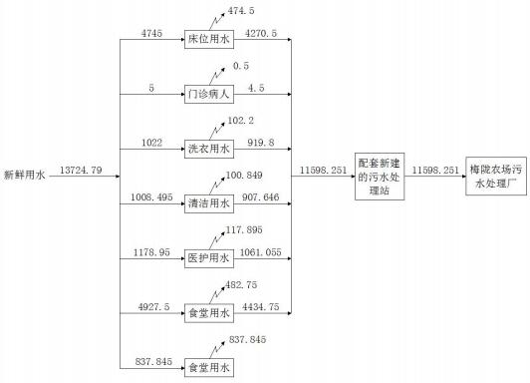
图 2-1 本项目水平衡图（单位：m³/a）
8 、供电系统
本项目供电由市政电网统一配电，年增加用电量约 8.9 万度。本项目依托原项目的备用发电机，仅供停电时自动切换使用。总体项目没有设中央空调，均使用分体式空调。
工艺流程和产排污环节 | 1 、施工期工艺流程  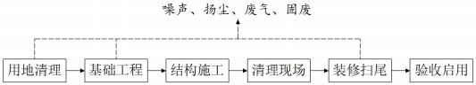  图 2-2 施工期流程图  项目建设施工过程主要分为用地清理阶段、基础工程阶段、结构施工阶段，清理现场阶段，装修扫尾阶段及验收启用阶段。  用地清理阶段主要是拆除项目用地上旧有的小平房，清理场地，为项目

的基础开挖做准备。该阶段需保留原改扩建项目的综合住院楼。
基础工程阶段主要为基坑开挖，对土石方开挖应夹用小型挖掘机，并辅以人工修正基坑边坡的方式进行开挖。然后再挖好的基坑浇筑地基，基础混凝土在达到规定强度后方可进行土石方回填，回填土要求干容重符合要求。
结构施工阶段主要为主体房屋的建设，首先浇筑混凝土垫层；待垫层混凝土凝固后，再进行钢筋绑扎、模板架设和浇筑基础承台混凝土，承台
混凝土必须一次浇筑完毕。外购商品混凝土。
清理现场阶段主要为建设完成后，对建筑废料及施工设备进行清运。装修扫尾阶段主要为将项目今后需用的构筑物进行清理装修。
验收启用阶段主要为经最终验收后将进入使用阶段。
表2-8 项目施工期产排污环节、污染物汇总表

污染类型 | 产品类型 | 生产单元 | 主要工序 | 主要生产设施 | 产污  环节 | 污染物项目 | 主要排放形式
大气污染物 | 建筑材料 | 卸料 | 卸料工序 | 运输车辆 | 含尘  废气 | 颗粒物 | 无组织
大气污染物 | 建筑材料 | 堆放 | 堆放工序 | 堆放场地 | 含尘  废气 | 颗粒物 | 无组织
大气污染物 | 施工扬尘 | 施工 | 建筑物建筑 | 施工设备 | 含尘  废气 | 颗粒物 | 无组织
水污染物 | 生活污水 | 员工 | 员工日常用水 | 化粪池 | / | CODCr、  BOD5、  SS、  NH3-N | 依托原有化  粪池处理达标后排放
水污染物 | 施工废水 | 施工设备 | 施工过程 | 隔油沉淀池 | / | CODCr、  BOD5、  SS、  NH3-N、石油类 | 隔油沉淀池处理后回用于建筑施工
环境噪声 | 所有 | 施工设备 | 施工机械和运输车辆 | / | / | 噪声 | /
固体废物 | 生活垃圾 | 员工 | 日常活动 | / | 生活 | 一般  固废 | 环卫部门
固体废物 | 建筑垃圾 | 施工过程 | 施工过程 | / | 施工 | 一般工业固废 | 运送至政府  指定建筑垃  圾处理场统一处理

 | 2 、营运期工艺流程
 | 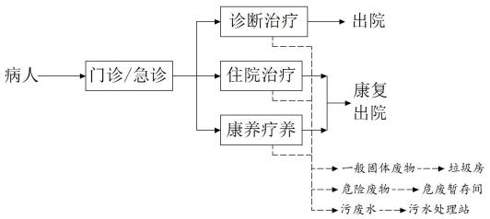
图 2-3 营运期工艺流程

本项目生产工艺简述：
患者就医过程为进入院区原门诊大楼挂号就诊治疗，如需要再住院治疗或是康养疗养，康复后即可离开院区。
运营期产污节点分析：
废气：污水处理设施排放的废气、医疗废物暂存臭气、食堂厨房油烟。
废水：主要包括医疗废水、生活污水等。
噪声：主要来自人员噪声和排气扇、水泵、空调机等设备运转噪声。
固废：主要包括一般固体废物和危险废物（医疗垃圾、污水处理设施污泥等）。
表 2-9 项目生产过程产排污环节、污染物汇总表
 |  | 污染类型 | 产品类型 | 生产单元 | 主要工序 | 主要生产设施 | 产污  环节 | 污染物项目 | 主要排放形式
 |  | 大气污染物 | / | 污水处理站 | 污水处理 | 污水处理构筑物 | 厌氧发酵 | H2S、  NH3 、臭气浓度 | 无组织
 |  | 大气污染物 | / | / | 食堂 | 炉头 | 餐饮 | 油烟 | 有组织
 |  | 水污染物 | / | / | 住院、康养和医护人员 | 化粪池 | 生活污水 | CODCr、  BOD5、  SS、  NH3-N  动植物  油 | 市政管网

 |  | 环境噪声 | / | / | 人员行为、  附属设备运行 | 医院人员、排气扇、水泵、空调机等 | 正常诊疗过程、设备运  行过程 | 噪声 | 基础减震、  消声、隔声等
 |  | 固体废物 | / | 治疗过程 | 门诊治疗、  住院治疗、康养过程 | 废弃药 品、药液、药罐、一  次性注射  器、医用手套等 | 治疗过程 | 医疗废物 | 委托有资  质单位处  置
 |  | 固体废物 | / | 消毒 | 病房消毒 | 紫外消毒灯维护 | 损害更换 | 废紫外线灯管 | 委托有资  质单位处置
 |  | 固体废物 | / | 环保工程 | 废水处理 | 废水处理站 | 废水处理 | 污泥 | 委托有资  质单位处置
 |  | 固体废物 | / | 员工 | 生活垃圾 | 垃圾桶 | / | 生活  垃圾 | 委托环卫  部门处置
与项目有关的原有环境污染问题 | 原有项目概况  （1）已履行的环保手续  广东省梅陇农场职工医院成立于1957年，2014年8月委托由环境保护部华南环境科学研究所编制了《广东省梅陇农场职工医院综合住院楼改扩建项目环境影响报告表》，拟在原用地范围内修建1栋四层的综合住院楼，海丰县环境保护局于2016年4月21日以海环函[2016]44号文予以批复（详见附件一） 。并于2021年12月顺利通过自主验收（详见附件二）。  现因需要，除保留原改扩建项目的原有综合住院楼外，在用地范围内新扩建广东农垦梅陇农场有限公司医院康养综合楼建设项目（即本扩建项目）。  （2）原有项目工程概况  根据《广东农垦梅陇农场有限公司职工医院综合住院楼改扩建项目竣工环境保护验收监测报告表》，原改扩建项目工程概况如下所示：  原改扩建项用地面积4120㎡ ，总建筑面积2425㎡ ，拟开设病床60张，设有内科、外科、妇科、儿科、中医科，配备相关的医技科室人员。主要由主体工程、公用工程、环保工程等组成。

广东农垦梅陇农场有限公司职工医院主要承担梅陇农场场部职工居民的预防保健、健康档案等工作，以及周边乡镇群众的就医诊疗工作。原改扩建项目建成后，实际生产规模为年均门诊量29200人次，年均住院量1800人次。
原改扩建项目设计总投资800万元，其中环保投资60万元，占总投资7.5%；实际总投资800万元，其中环保投资60万元，占总投资7.5%。环保设施有1套“厌氧/好氧+沉淀+消毒 ”废水处理设施。
原改扩建项目工艺流程如下图所示：
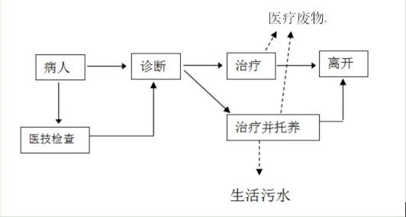
（3）原有工程污染物排放情况
原项目生产期间产排污情况如下所示：
①废水：
根据《广东农垦梅陇农场有限公司职工医院综合住院楼改扩建项目竣工环境保护验收监测报告表》，原项目改扩建完成后医疗废水产生量约为928m ³/a（约2.542m³/d），生活废水产生量约为394m³/a（约1.079m³/d），总废水量为1322m³/a（约3.622m³/d）。
根据《广东农垦梅陇农场有限公司职工医院综合住院楼改扩建项目竣工环境保护验收监测报告表》（详见附件七），原改扩建项目完成后正常运营期产生和排放的综合废水的主要污染物浓度和产排总量详见下表：

表 2-10 原改扩建项目完成后废水污染物产排情况表

废水量 | 污染物指标 | 处理前浓度 | 产生量 t/a | 处理后浓度 | 排放量 t/a | 排放  时间
1322  m3/a | pH 值（无量纲） | 7.6~7.7 | / | 7.9~8.1 | / | 8760
1322  m3/a | 化学需氧量 mg/L | 35 | 0.046 | 16 | 0.021 | 8760
1322  m3/a | 悬浮物 mg/L | 48 | 0.063 | 18 | 0.024 | 8760
1322  m3/a | 粪大肠菌群数（MPN/L） | 3500 | 4.63×109 | 70 | 9.25×107 | 8760
1322  m3/a | 五日生化需氧量mg/L | 13.7 | 0.018 | 4.6 | 0.006 | 8760
1322  m3/a | 石油类 mg/L | 0.37 | 4.89×10-4 | 0.26 | 3.44×10-4 | 8760
1322  m3/a | 挥发酚 mg/L | 0.07 | 9.25×10-5 | 0.04 | 5.29×10-5 | 8760
1322  m3/a | 动植物油 mg/L | 0.41 | 5.42×10-4 | 0.29 | 3.83×10-4 | 8760
1322  m3/a | 阴离子表面活性剂 mg/L | 0.18 | 2.38×10-4 | 0.08 | 1.06×10-4 | 8760
1322  m3/a | 总氰化物 mg/L | ND | 5.29×10-6 | ND | 5.29×10-6 | 8760
1322  m3/a | 色度(倍) | 6 | / | 5 | / | 8760
1322  m3/a | 氨氮 mg/L | 14.8 | 0.020 | 8.22 | 0.011 | 8760
1322  m3/a | 总余氯 mg/L | 3.11 | / | 0.42 | / | 8760
注：①根据监测报告，选取进水和出水浓的度最大值作为污染物核算浓度；
②总氰化物低于检出限，检出限为0.004mg/L，总量以检出限浓度核算。

原项目委托由纺溯源环保设备有限公司进行设计和建设污水处理站，处理能力为12m³/d ，可完全处理原项目产生的综合废水。
废水经过三级化粪池处理+厌氧/好氧+沉淀+消毒工艺处理，医疗废水经严格治理。根据《广东农垦梅陇农场有限公司；职工医院综合住院楼改扩建项目竣工环境保护验收监测报告表》，原项目污水处理站运行稳定，出水达到《医疗机构水污染物排放标准》(GB18466-2005)表2综合医疗机构和其他医疗机构水污染物排放限值中的排放标准和广东省地方标准《水污染物排放限值》(DB44/26-2001)第二时段一级标准的要求后排入市政污水管网。
②废气：

原项目营运过程中产生的油烟废气，通过油烟净化处理达到《饮食业油烟排放标准(试行)》(GB18483-2001)标准限值后，引至楼顶排放；备用发电机使用频率较小，且在采用低硫燃油的情况下，烟气黑度一般能达到林格曼黑度一级，尾气由烟囱引楼顶高空排放，环境可以接受；进去院区的车辆尾气的，排放废气浓度较低，且在人群不密集的地方行驶和停放，一般自然排放后对环境影响不大，基本能满足广东省地方标准《大气污染物排放限值》 (DB44/27-2001)二时段二级标准，环境可以接受。
根据《广东农垦梅陇农场有限公司职工医院综合住院楼改扩建项目竣工环境保护验收监测报告表》（详见附件七），原项目周边的无组织废气浓度达到《恶臭污染物排放标准》(GB14554-1993表1恶臭污染物厂界标准值(二级新改扩建），监测值详见下表：
表2-11 原改扩建项目无组织废气检测结果
 |  | 采样位置 | 检测项目 | 监测值 |  |  |  |  |  | 标准限值
 |  | 采样位置 | 检测项目 | 2021 年 10 月 15 日 |  |  | 2021 年 10 月 16 日 |  |  | 标准限值
 |  | 采样位置 | 检测项目 | 第 1 次 | 第 2 次 | 第 3 次 | 第 1 次 | 第 2 次 | 第 3 次 | 标准限值
 |  | 上风向  参照点1# | 氨（mg/m³) | 0.06 | 0.07 | 0.06 | 0.04 | 0.05 | 0.04 | 1.5
 |  | 上风向  参照点1# | 臭气浓度（无量纲） | <10 | <10 | <10 | <10 | <10 | <10 | 20
 |  | 下风向  监控点2# | 氨（mg/m³) | 0.10 | 0.11 | 0.11 | 0.10 | 0.12 | 0.10 | 1.5
 |  | 下风向  监控点2# | 臭气浓度（无量纲） | <10 | <10 | <10 | <10 | <10 | <10 | 20
 |  | 下风向  监控点3# | 氨（mg/m³) | 0.13 | 0.13 | 0.14 | 0.13 | 0.14 | 0.12 | 1.5
 |  | 下风向  监控点3# | 臭气浓度（无量纲） | <10 | <10 | <10 | <10 | <10 | <10 | 20
 |  | 下风向  监控点4# | 氨（mg/m³) | 0.16 | 0.16 | 0.15 | 0.14 | 0.14 | 0.15 | 1.5
 |  | 下风向  监控点4# | 臭气浓度（无量纲） | <10 | <10 | <10 | <10 | <10 | <10 | 20
 |  | 样品  状态 | 完好无损。
 |  | 备注 | 1 、标准限值执行《《恶臭污染物排放标准》(GB14554-1993 表 1 恶臭污染物厂界标准值(二级新改扩建）；  2 、检测布点图见附图。
 |  | 结论 | 监测期间，无组织废气、臭气浓度监测结果符合《恶臭污染物排放标准》 (GB14554-1993 表 1 恶臭污染物厂界标准值(二级新改扩建）要求。

因《广东农垦梅陇农场有限公司职工医院综合住院楼改扩建项目竣工环境保护验收监测报告表》未对硫化氢进行监测，但根据《医院污水处理工程技术规范》（HJ2029-2013），废水处理过程产生臭气污染源源强可参照美国EPA对城市污水处理厂恶臭污染物产生情况的研究，每处理1g的BOD5 ，可产生0.0031g 的NH3 和0.00012g 的H2S 。根据监测结果 ，氨气 的最大浓度为0.16mg/m³ , 可大概推算出硫化氢的浓度为0.006mg/m3 ，符合《恶臭污染物排放标准》(GB14554-1993表1恶臭污染物厂界标准值(二级新改扩建）要求。
③噪声：
原项目备用发电机放置在西面的单独发电机房内，作全封闭消声、隔声、减振措施；水泵进行隔声处理、采取减振措施，放置在西北角。经过处理后，发电机及水泵产生的传至项目边界的噪声能够符合《工业企业厂界环境噪声排放标准》(GB12348-2008)2类标准。对于通过医院门前大路的汽车，通过树立告示牌禁止通过的汽车鸣笛，外环境对医院的噪声影响可降至最低。
根据《广东农垦梅陇农场有限公司职工医院综合住院楼改扩建项目竣工环境保护验收监测报告表》（详见附件七），原项目周边的昼间和夜间噪声实测值均符合2类，监测值详见下表：
表 2-12 原改扩建项目厂界噪声实测值
 |  | 测点编号 | 检测位置 | 监测值 |  |  |  | 《声环境质量标准》  （GB3096-2008）
 |  | 测点编号 | 检测位置 | 2021 年 10 月 15 日 |  | 2021 年 10 月 16 日
 |  | 测点编号 | 检测位置 | 昼间 | 夜间 | 昼间 | 夜间 | 昼间 | 夜间
 |  | 1# | 厂界东侧外 1米处 | 47.7 | 42.5 | 46.3 | 41.5 | 60 | 50
 |  | 2# | 厂界南侧外 1米处 | 50.3 | 43.6 | 51.9 | 43.6 | 60 | 50
 |  | 3# | 厂界西侧外 1米处 | 53.6 | 42.7 | 53.5 | 42.8 | 60 | 50
 |  | 4# | 厂界北侧外 1米处 | 45.8 | 41.6 | 45.7 | 41.5 | 60 | 50
 |  | 气象  条件 | 10 月 15 日 天气状况：晴 气温：24.8~26.6C 风向：北 风速：1.4-1.7m/s  10 月 16 日 天气状况：晴 气温：22.1~25.4C 风向：北 风速：1.4-2.5m/s
 |  | 备注 | 1、标准限值执行《工业企业厂界环境噪声排放标准》 (GB 12348-2008) 2 类标准限值；  2、检测布点图见附图。
 |  | 结论 | 监测期间，项口四周厂界噪声均符合《工业企业厂界环境噪声排放标准》 (GiB3 12348-2008)2 类标准限值要求。

④固废
原项目产生的固体废物为医疗废物、废紫外线灯管、污水处理污泥、人员生活垃圾。
根据《广东农垦梅陇农场有限公司职工医院综合住院楼改扩建项目竣工环境保护验收监测报告表》的统计，原项目的危险废物（医疗废物、废紫外线灯管和污水处理污泥）产生量为1.5t/a ，交由汕尾市广物环保科技有限公司进行医疗废物专项技术处理（详见附件十二）；原项目的生活垃圾产生量为4.5t/a ，交由环卫部门统一清理。
⑤投诉情况及整改要求
据勘查可知，广东省梅陇农场职工医院自建成运营以来，汕尾市生态环境局海丰分局未收到有关该项目的环境纠纷或环境投诉情况。
根据监测可知，广东省梅陇农场职工医院经营过程产生的各类污染物均能达标排放，不需进行整改。

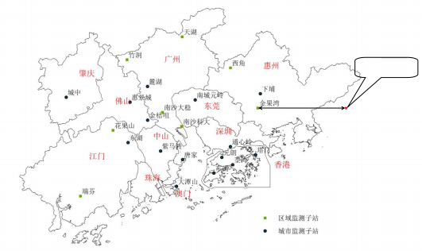三、区域环境质量现状、环境保护目标及评价标准
环境
质量
现状
项目位置

约 88km

区域 | 1 、环境空气质量现状：  根据《汕尾市环境保护规划纲要（2018-2020 年）》，项目所在地区的环境属于一类功能区，执行《环境空气质量标准》（GB3095-2012）及其 2018修改单中的一级标准。  项目评价范围内没有环境空气质量监测网数据或公开发布的环境空气质量现状数据，根据《环境影响评价技术导则 大气环境》（HJ2.2—2018），可选择符合《环境空气质量监测点位布设技术规范(试行)》（HJ664—2013）规定，并且与评价范围地理位置邻近，地形、气候条件相近的环境空气质量城市点或区域点监测数据。  查阅《粤港澳珠江三角洲区域空气监测网络2021年监测结果报告》，与项目评价范围地理位置邻近，地形、气候条件相近的区域监测点为惠州市金果湾生态农庄监测子站，地理位置详见下图：  图3-1 粤港澳珠江三角洲区域空气监测网络子站空间分布图  (由2021年1月起)

具体监测数据及达标情况分析如下：
表3-1 区域空气质量现状评价表

污染物 | 年评价指标 | 现状浓度（ug/m³) | 一级标准值（ug/m³) | 占标率/% | 达标情况
SO2 | 年平均质量浓度 | 5 | 20 | 25 | 达标
NO2 | 年平均质量浓度 | 14 | 40 | 35 | 达标
PM2.5 | 年平均质量浓度 | 20 | 15 | 133 | 未达标
PM10 | 年平均质量浓度 | 34 | 40 | 85 | 达标
CO | 百分位数日平均 | 900 | 4000 | 22.5 | 达标
O3 | 百分位数最大8h平均质量浓度 | 141 | 100 | 141 | 仅作参考
注：金果湾子站臭氧在2021年的有效日数据获取率不足，故其数据只作参考。
通过上述分析，项目环境空气质量区域点惠州市金果湾生态农庄监测子站的环境现状未能满足《环境空气质量标准》（GB3095-2012）及其2018修改单中的一级标准要求，主要超标因子为PM2.5。项目为服务性质的医疗行业，运营过程中不会产生PM2.5 ，不会加剧环境影响。
本项目特征因子为NH3 、H2S 、臭气浓度，为了解本项目评价范围内的环境空气质量现状，引用建设项目周边5公里范围内（约1.6公里）的梅陇农场污水处理厂建设项目于2020年8月6日至2020年8月12日进行的环境空气质量现状监测数据，监测点位见下图：
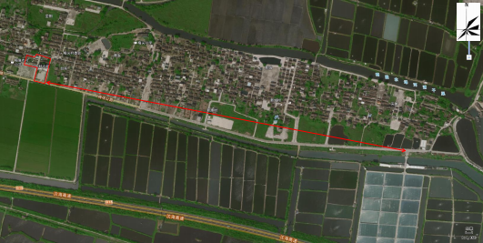
1400m

G1
本项目位置
图3-2 大气监测点位示意图

具体监测数据如下表所示
表 3-2 梅陇农场污水处理厂所在区域环境空气质量现状监测

采样日期 |  | 检测项目及结果单位：mg/m³
 |  | 氨气 | 硫化氢 | 臭气浓度
 |  | G7梅陇农场（厂区下风向）
 |  | 小时浓度 | 小时浓度 | 小时浓度
2020.8.6 | 15:18 | 0.06 | ND | <10
2020.8.7 | 15:02 | 0.05 | ND | <10
2020.8.8 | 15:42 | 0.06 | ND | <10
2020.8.9 | 15:21 | 0.05 | ND | <10
2020.8.10 | 15:14 | 0.06 | ND | <10
2020.8.11 | 15:12 | 0.06 | ND | <10
2020.8.12 | 15:10 | 0.06 | ND | <10
备注：“ND”表示样品浓度低于检出限。
2 、水环境质量现状：
原改扩建项目完成后，所有废水排入市政管网，汇入梅陇农场污水处理厂，出水排入梅尖河。本项目新增外排废水经过处理后，通过原改扩建项目废水口一并排放。梅尖河水质功能在《广东省地表水功能区划》（粤府环〔2011〕 29号）和《海丰县环境保护规划（2008-2020）》中没有列出，其现状水环境工程为排洪和灌溉。根据《关于同意实施广东省地表水环境功能区划的批复》 （粤府函〔2011〕29号）规定：城市河段内河涌一般要求不低于V类，支流可降一级；各水体未列出的上游及支流的水体环境质量控制目标以保证主流的环境质量控制目标为最低要求，原则上与汇入干流的功能目标要求不能相差超过一个级别，本项目纳污水体梅尖河未设定水环境功能目标，考虑其属于平安洞水库的支流，其水质目标为IV 类，执行《地表水环境质量标准》 （GB3838-2002）IV类标准。
参考《海丰县生活污水处理设施整县捆绑PPP项目梅陇农场污水处理厂建设项目环境影响报告表》中对梅尖河的现状监测（监测报告详见附件六），

监测点位见下图：
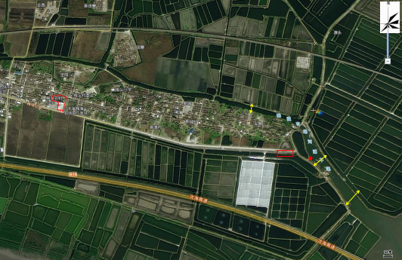
梅陇农场污
水处理厂 入河排污口
W2

W3
本项目位置
W1
图3-3 地表水监测点位示意图
监测结果见下表：

表 3-3 梅尖河水质监测数值
 |  | 采样位置 |  |  | 11 月 1 日 | 11 月 2 日 | 11 月 3 日 | 单位
 |  | 水温 | W1 | 涨潮 | 18.5 | 18.3 | 18.5 | ℃
 |  |  |  | 退潮 | 18.3 | 18.1 | 18.4 | ℃
 |  | 水温 | W2 | 涨潮 | 18.4 | 18.0 | 18.0 | ℃
 |  |  |  | 退潮 | 18.2 | 18.0 | 17.9 | ℃
 |  | 水温 | W3 | 涨潮 | 18.6 | 18.7 | 18.5 | ℃
 |  |  |  | 退潮 | 18.4 | 18.5 | 18.4 | ℃
 |  | pH | W1 | 涨潮 | 7.40 | 7.46 | 7.52 | 无量纲
 |  |  |  | 退潮 | 7.43 | 7.41 | 7.61 | 无量纲
 |  | pH | W2 | 涨潮 | 7.52 | 7.51 | 7.56 | 无量纲
 |  |  |  | 退潮 | 7.58 | 7.48 | 7.62 | 无量纲
 |  | pH | W3 | 涨潮 | 7.40 | 7.32 | 7.36 | 无量纲
 |  |  |  | 退潮 | 7.51 | 7.43 | 7.41 | 无量纲
 |  | SS | W1 | 涨潮 | 15 | 16 | 15 | mg/L
 |  |  |  | 退潮 | 16 | 18 | 18 | mg/L

 |  |  | W2 | 涨潮 | 14 | 14 | 13
 |  |  |  | 退潮 | 16 | 15 | 16
 |  |  | W3 | 涨潮 | 15 | 10 | 14
 |  |  |  | 退潮 | 17 | 16 | 17
 |  | CODCr | W1 | 涨潮 | 20 | 23 | 20 | mg/L
 |  |  |  | 退潮 | 22 | 22 | 23 | mg/L
 |  | CODCr | W2 | 涨潮 | 22 | 22 | 20 | mg/L
 |  |  |  | 退潮 | 23 | 25 | 22 | mg/L
 |  | CODCr | W3 | 涨潮 | 20 | 19 | 20 | mg/L
 |  |  |  | 退潮 | 22 | 23 | 22 | mg/L
 |  | BOD5 | W1 | 涨潮 | 5.8 | 5.6 | 5.6 | mg/L
 |  |  |  | 退潮 | 5.9 | 5.7 | 5.7 | mg/L
 |  | BOD5 | W2 | 涨潮 | 5.0 | 5.4 | 5.3 | mg/L
 |  |  |  | 退潮 | 5.3 | 5.7 | 5.6 | mg/L
 |  | BOD5 | W3 | 涨潮 | 5.6 | 5.2 | 5.5 | mg/L
 |  |  |  | 退潮 | 5.7 | 5.6 | 5.7 | mg/L
 |  | DO | W1 | 涨潮 | 5.2 | 5.1 | 6.1 | mg/L
 |  |  |  | 退潮 | 4.9 | 5.0 | 5.4 | mg/L
 |  | DO | W2 | 涨潮 | 5.3 | 6.0 | 5.8 | mg/L
 |  |  |  | 退潮 | 4.7 | 5.6 | 5.2 | mg/L
 |  | DO | W3 | 涨潮 | 6.2 | 5.7 | 5.9 | mg/L
 |  |  |  | 退潮 | 5.4 | 5.1 | 4.9 | mg/L
 |  | 氨氮 | W1 | 涨潮 | 0.599 | 0.504 | 0.597 | mg/L
 |  |  |  | 退潮 | 0.621 | 0.516 | 0.576 | mg/L
 |  | 氨氮 | W2 | 涨潮 | 0.501 | 0.502 | 0.597 | mg/L
 |  |  |  | 退潮 | 0.537 | 0.549 | 0.606 | mg/L
 |  | 氨氮 | W3 | 涨潮 | 0.402 | 0.403 | 0.598 | mg/L
 |  |  |  | 退潮 | 0.524 | 0.563 | 0.576 | mg/L
 |  | 总氮 | W1 | 涨潮 | 0.35 | 0.35 | 0.38 | mg/L
 |  |  |  | 退潮 | 0.46 | 0.42 | 0.43 | mg/L
 |  | 总氮 | W2 | 涨潮 | 0.32 | 0.38 | 0.35 | mg/L
 |  |  |  | 退潮 | 0.36 | 0.36 | 0.39 | mg/L

 |  |  | W3 | 涨潮 | 0.37 | 0.33 | 0.37
 |  |  |  | 退潮 | 0.42 | 0.38 | 0.41
 |  | LAS | W1 | 涨潮 | 0.148 | 0.151 | 0.157 | mg/L
 |  |  |  | 退潮 | 0.162 | 0.167 | 0.186 | mg/L
 |  | LAS | W2 | 涨潮 | 0.148 | 0.159 | 0.145 | mg/L
 |  |  |  | 退潮 | 0.139 | 0.183 | 0.164 | mg/L
 |  | LAS | W3 | 涨潮 | 0.129 | 0.131 | 0.140 | mg/L
 |  |  |  | 退潮 | 0.177 | 0.146 | 0.173 | mg/L
 |  | 硫化物 | W1 | 涨潮 | 0.442 | 0.481 | 0.472 | mg/L
 |  |  |  | 退潮 | 0.434 | 0.427 | 0.457 | mg/L
 |  | 硫化物 | W2 | 涨潮 | 0.462 | 0.449 | 0.475 | mg/L
 |  |  |  | 退潮 | 0.482 | 0.493 | 0.489 | mg/L
 |  | 硫化物 | W3 | 涨潮 | 0.467 | 0.471 | 0.411 | mg/L
 |  |  |  | 退潮 | 0.496 | 0.521 | 0.444 | mg/L
 |  | 挥发酚 | W1 | 涨潮 | ND | ND | ND | mg/L
 |  |  |  | 退潮 | ND | ND | ND | mg/L
 |  | 挥发酚 | W2 | 涨潮 | ND | ND | ND | mg/L
 |  |  |  | 退潮 | ND | ND | ND | mg/L
 |  | 挥发酚 | W3 | 涨潮 | ND | ND | ND | mg/L
 |  |  |  | 退潮 | ND | ND | ND | mg/L
 |  | 粪大肠菌群 | W1 | 涨潮 | 3.5×103 | 4.6×103 | 4.9×103 | 个/L
 |  |  |  | 退潮 | 3.6×103 | 5.3×103 | 4.8×103 | 个/L
 |  | 粪大肠菌群 | W2 | 涨潮 | 4.6×103 | 4.7×103 | 4.4×103 | 个/L
 |  |  |  | 退潮 | 5.2×103 | 5.4×103 | 4.8×103 | 个/L
 |  | 粪大肠菌群 | W3 | 涨潮 | 4.5×103 | 4.4×103 | 4.5×103 | 个/L
 |  |  |  | 退潮 | 5.2×103 | 5.0×103 | 4.2×103 | 个/L
根据监测结果，项目所在区域地表水体水质符合《地表水环境质量标准》 （GB3838-2002）IV类标准。
3、声环境质量现状
项目位于汕尾市海丰县梅陇农场东关社区，根据《汕尾市生态环境局关于印发<汕尾市声环境功能区区划方案>的通知》（汕环〔2021〕109号），

所在区域执行《声环境质量标准》（GB3096-2008）2类（详见附图：项目所在区域声环境功能区划图)。
为了解项目所在区域声环境现状，参考《广东农垦梅陇农场有限公司职工医院综合住院楼改扩建项目竣工环境保护验收监测报告》的声环境现状监测，监测点位见下图：
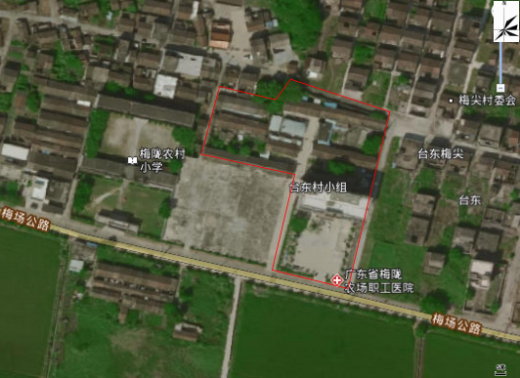
4#

3#

1#

2#
图3-4 声环境现状监测点位示意图
监测统计结果如下表所示：
表 3-4 声环境质量现状值 等效声级 LAeq：dB（A）
 |  | 编号 | 监测地点 | 监测值 |  |  |  | 《声环境质量标准》  （GB3096-2008）
 |  | 编号 | 监测地点 | 2021 年 10 月 15 日 |  | 2021 年 10 月 16 日
 |  | 编号 | 监测地点 | 昼间 | 夜间 | 昼间 | 夜间 | 昼间 | 夜间
 |  | 1# | 厂界东侧外1 米处 | 47.7 | 42.5 | 46.3 | 41.5 | 60 | 50
 |  | 2# | 厂界南侧外1 米处 | 50.3 | 43.6 | 51.9 | 43.6 | 60 | 50
 |  | 3# | 厂界西侧外1 米处 | 53.6 | 42.7 | 53.5 | 42.8 | 60 | 50
 |  | 4# | 厂界北侧外1 米处 | 45.8 | 41.6 | 45.7 | 41.5 | 60 | 50

因此，本项目所在区域四周的昼间和夜间噪声实测值均符合2类，说明该区域的声环境质量良好、符合功能区划要求。
经调查走访，项目厂界西侧外2米处为原梅陇农场小学，现状已经荒废空置；厂界西北侧外2米处为台东村的民宅，厂界东侧和北侧外2米处为梅尖村的民宅。为了解各敏感目标处的声环境现状，建设单位委托广东惠利通检测技术有限公司2022年2月6日在各敏感目标处开展噪声监测，结果下表所示：
表 3-5 各敏感目标处声环境质量现状值 等效声级 LAeq：dB（A）

序号 | 监测位置 | 监测值 |  | 《声环境质量标准》 （GB3096-2008）
序号 | 监测位置 | 昼间 | 夜间 | 昼间 | 夜间
1# | 西面梅陇农场小学 | 56 | 45 | 60 | 50
2# | 西面住宅 | 57 | 46 | 60 | 50
3# | 北面住宅 | 56 | 47 | 60 | 50
4# | 东面住宅 | 58 | 46 | 60 | 50
因此项目周边各声环境保护目标的声环境现状满足《声环境质量标准》 （GB3096-2008）的2类标准。
4、生态环境
本项目建设地点位于汕尾市海丰县梅陇农场东关社区。属于梅陇农场内已经建成的社区，用地范围内没有生态环境保护目标范畴，故不进行生态现状调查。
5、地下水、土壤环境
项目正常运营期间产生的废水经“厌氧/好氧+沉淀+消毒 ”工艺处理达标后，经市政管网进入海丰县梅陇农场污水处理厂处理；污水处理设施的臭气采取厌氧沉淀池、消毒池加盖、绿化吸收及空间稀释处理；厨房油烟采用油烟净化装置处理后屋顶排放；生活垃圾收集后交由市环卫部门处理；医疗废物等危险废物暂存在废物暂存间，定期委托有资质单位妥善处置。同时项目厂区地面基本上全部硬底化，对项目周边的环境影响不明显。
综上分析，项目无地下水、土壤的污染途径。且厂界外500米范围内没有地下水集中式饮用水水源和热水、矿泉水、温泉等特殊地下水资源，故本项目不开展地下水、土壤环境环境质量现状监测。

环境保护目标 | 1 、大气环境保护目标  厂界外为 500m 范围内大气环境敏感点主要为村庄居住区等，具体情况详见下表。  表 3-6 项目大气环境保护目标一览表
环境保护目标 | 序号 | 敏感点名称 |  | 坐 标 /m |  |  |  | 保护对象 |  | 保护内容 |  | 环境功能区 | 相对厂址方位 | 相对距离/m
环境保护目标 | 序号 |  |  | X |  | Y
环境保护目标 | 1 | 场部政府 |  | -350 |  | - 70 |  | 办公点 |  | 约 40 人 |  | 大气一类区 | 西南 | 300
环境保护目标 | 2 | 梅陇农场居民 |  | 80 |  | 0 |  | 居住区 |  | 约 3000人 |  | 大气一类区 | 东 南 西 北 | 12
环境保护目标 | 2 |  |  | 0 |  | -8 0 |  |  |  |  |  |  |  | 20
环境保护目标 | 2 |  |  | - 50 |  | 0 |  |  |  |  |  |  |  | 12
环境保护目标 | 2 |  |  | 0 |  | 28 |  |  |  |  |  |  |  | 10
环境保护目标 | 备注： 以项目用地中心（E115° 14′28.747" 、N22°50 ′ 19.063"）为坐标原点（0,0）  2 、声环境保护目标  根据项目周边关系图，项目厂界外 50m 范围内声环境保护目标主要为紧邻的少量民宅。具体情况详见下表。  表 3-7 项目声环境保护目标一览表
环境保护目标 | 序号 | 敏感点名称 | 坐 标 /m |  |  |  | 保护对象 |  | 保护内容 |  | 环境功能区 |  | 相对厂址方位 | 相对距离/m
环境保护目标 | 序号 | 敏感点名称 | X |  | Y
环境保护目标 | 1 | 梅陇农场居民 | 80 |  | 0 |  | 居住区 |  | 约 3000人 |  | 声环境二类区 |  | 东 南 西 北 | 12
环境保护目标 | 1 | 梅陇农场居民 | 0 |  | -8 0 |  |  |  |  |  |  |  |  | 20
环境保护目标 | 1 | 梅陇农场居民 | - 50 |  | 0 |  |  |  |  |  |  |  |  | 12
环境保护目标 | 1 | 梅陇农场居民 | 0 |  | 28 |  |  |  |  |  |  |  |  | 10
环境保护目标 | 备注： 以项目用地中心（E115° 14′28.747" 、N22°50 ′ 19.063"）为坐标原点（0,0）
环境保护目标 | 3 、地下水环境保护目标  厂界外 500m 范围内无地下水集中式饮用水水源和热水、矿泉水、温泉等特殊地下水资源。  4 、生态环境保护目标  项目位于海丰县梅陇农场东关社区，不属于园区外建设项目，不新增用地，因此项目没有新增用地范围内的生态环境保护目标。

污染物排放控制标准 | 1、施工期  （1）废水  项目施工期施工废水经隔油沉淀池处理后，回用于建筑施工。  项目不专门设施工营地，施工人员生活污水不会对项目所在区域水体造成影响。  （2）废气  本项目施工期扬尘执行广东省《大气污染物排放限值》（DB44/27-2001）第二时段无组织排放监控点浓度限值，即颗粒物≤1.0mg/m3。  （3）噪声  施工期噪声排放执行 《 建筑施工场界环境噪声排放标准 》 （GB12523-2011），即昼间≤70dB (A)、夜间≤55dB (A)。  （4）固废  项目施工垃圾执行《中华人民共和国固体废物污染环境防治法》，遵循对固体废弃物实行减量化、资源化、无害化的防治原则，防止施工现场废弃物对环境造成污染。  2、营运期  （1）大气污染物排放标准  污水处理设施周边区域空气中的污水站臭气污染物浓度执行《医疗机构水污染物排放标准》（GB18466-2005）表 3“污水处理设施周边大气污染物最高允许浓度 ”要求；标准限值见下表：  表 3-8 项目大气污染物排放执行标准  ②厨房油烟  项目食堂厨房油烟执行《饮食业油烟排放标准（试行）》（GB18483-2001）中的中型规模标准，标准值见下表：
  污染源 | 执行标准 | 控制项目 | 污水处理设施周边大气污染物最高允许浓度
  污水处理设施 | （GB18466-2005）表 3 医疗机构水污染物排放标准 | 氨（mg/m3） | 1.0
  污水处理设施 | （GB18466-2005）表 3 医疗机构水污染物排放标准 | 硫化氢（mg/m3） | 0.03
  污水处理设施 | （GB18466-2005）表 3 医疗机构水污染物排放标准 | 臭气浓度（无量纲） | 10

表 3-9 本项目油烟最高允许排放浓度

污染物 | 规模 | 最高允许排放浓度（mg/m³ ) | 执行标准
厨房油烟 | 中型 | 2.0 | 《饮食业油烟排放标准（试行）》  （GB18483-2001）
（2）水污染物排放标准
项目所在区域属于梅陇农场污水处理厂纳污范围，污水厂尾水排入梅尖河。
根据《海丰县生活污水处理设施整县捆绑 PPP 项目梅陇农场污水处理厂建设项目报告表》，梅陇农场污水处理厂的设计进出水水质见下表：
表 3-10 梅陇农场污水处理厂设计进出水水质要求一览表

项目 | COD | BOD5 | SS | 氨氮 | TP
进水水质指标 mg/L | 250 | 150 | 200 | 30 | 4
出水水质指标 mg/L | 40 | 10 | 10 | 5 | 0.5
除尘率（%） | 84 | 93.3 | 95 | 83.3 | 87.5
《医疗机构水污染物排放标准》（GBl8466-2005)的使用范围为了医疗机构污水、污水处理站产生的废气、污泥的污染物控制项目及其排放和控制限值、处理工艺和消毒要求、取样与监测和标准的实施与监督，其中综合医疗机构和其他医疗机构水污染物排放限值详见下表：
表 3-11 综合医疗机构和其他医疗机构水污染物排放限值
 | 序号 | 控制项目 | 排放标准 | 预处理标准
 | 1 | 粪大肠菌群数/(MPN/L) | 500 | 5000
 | 2 | 肠道致病菌 | 不得检出 | ——
 | 3 | 肠道病菌 | 不得检出 | ——
 | 4 | pH | 6~9 | 6~9
 | 5 | 化学需氧量(COD)  浓度/(mg/L)  最高允许排放负荷[g/(床位·d)] | 60  60 | 250  250
 | 6 | 生化需氧量(BOD)  浓度/(mg/L)  最高允许排放负荷[g/(床位·d)] | 20  20 | 100  100

7 | 悬浮物(SS)  浓度/(mg/L)  最高允许排放负荷[g/(床位·d)] | 20  20 | 60  60
8 | 氨氮 V(mg/L) | 15 | ——
9 | 动植物油/(mg/L) | 5 | 20
10 | 石油类/(mg/L) | 5 | 20
11 | 阴离子表面活性剂/(mg/L) | 5 | 10
12 | 色度/(稀释倍数) | 30 | ——
13 | 挥发酚/(mg/L) | 0.5 | 1.0
14 | 总氰化物/(mg/L) | 0.5 | 0.5
15 | 总汞/(mg/L) | 0.05 | 0.05
16 | 总镉/(mg/L) | 0.1 | 0.1
17 | 总铬/(mgL) | 1.5 | 1.5
18 | 六价铬/(mg/L) | 0.5 | 0.5
19 | 总砷/(mg) | 0.5 | 0.5
20 | 总铅/(mgL) | 1.0 | 1.0
21 | 总银/(mg/L) | 0.5 | 0.5
22 | 总α/(Bq/L) | 1 | 1
23 | 总β/(Bq/L) | 10 | 10
24 | 总余氯 1) ，2)/(mgL) | 0.5 | ——
注：1)采用含氯消毒剂消毒的工艺控制要求为：
排放标准：消毒接触池接触时间≥1h ，接触池出口总余氯 3~ 10mg/L。
预处理标准：消毒接触池接触时间≥1h ，接触池出口总余氯 2~8mg/L。
2)采用其他消毒剂对总余氯不作要求。
综 上 ， 本 项 目废 水排 放应 执 行《 医疗 机 构 水 污 染物排放 标 准 》 （GBl8466-2005)其他医疗机构水污染物排放限值（预处理标准）和梅陇农场污水处理厂设计进水水质标准二者间的较严者，准值见下表：
表 3-12 水污染物排放限值 单位：mg/L（pH 无量纲）
 |  | 项目 | （GBl8466-2005)其他医疗  机构水污染物排放限值（预  处理标准） | 梅陇农场污水处理厂设计进水水质标准 | 本项目执行限值 | 单位
 |  | pH值 | 6～9 | -- | 6-9 | 无量纲
 |  | 化学需氧量 | 250 | 250 | 250 | mg/L

 | 五日生化需氧量 | 100 |  |  |  | 150 |  |  |  | 100 |  | mg/L
 | 悬浮物 | 60 |  |  |  | 200 |  |  |  | 60 |  | mg/L
 | 氨氮 | -- |  |  |  | 30 |  |  |  | 30 |  | mg/L
 | 总磷（以P计） | -- |  |  |  | 4 |  |  |  | 4 |  | mg/L
 | 挥发酚 | 1.0 |  |  |  | -- |  |  |  | 1.0 |  | mg/L
 | 粪大肠菌群数 | 5000 |  |  |  | -- |  |  |  | 5000 |  | 个/L
 | 阴离子表面活性剂 | 10 |  |  |  | -- |  |  |  | 10 |  | mg/L
 | 石油类 | 5 |  |  |  | -- |  |  |  | 5 |  | mg/L
 | 动植物油 | 20 |  |  |  | -- |  |  |  | 20 |  | mg/L
 | 色度（倍） | 30 |  |  |  | -- |  |  |  | 30 |  | 倍
 | 总氰化物 | 0.5 |  |  |  | -- |  |  |  | 0.5 |  | mg/L
 | 总余氯 | 0.5 |  |  |  | -- |  |  |  | 0.5 |  | mg/L
（3）噪声排放标准
项 目运营期厂界噪声排放执行《工业企业厂界环境噪声排放标准》 （GB12348-2008）2 类标准，标准值见下表：
表 3-13 工业企业厂界环境噪声排放标准 单位：dB（A）
 | 功能区类别 |  |  | 昼 间 |  |  |  | 夜 间
 | 2 类 |  |  | 60 |  |  |  | 50
（4）固废处理处置标准
①本项目运营产生的医疗废物属《国家危险废物名录》（2021版）中规定的医疗危险废物，执行《危险废物贮存污染控制标准》（GB18597-2001（2013年修订））、《医疗废物专用包装袋、容器和警示标志标准》（HJ421—2008）。
②污水处理设施污泥属危险废物，应按危险废物进行处理和处置，执行《医疗机构水污染废物排放标准》（GB18466-2005）中表 4 控制标准要求，限值见下表。
表 3-14 医疗机构污泥控制标准
 | 医疗机构类别 |  | 粪大肠菌群数（MPN/g） |  | 肠道致病菌 |  | 肠道  病毒 |  | 结核  杆菌 |  | 蛔虫卵死亡率（%）
 | 综合医疗机构和其他医疗机构 |  | ≤ 100 |  | - |  | - |  | - |  | >95

总量控制指标 | （1）水污染物排放总量控制指标  本项目的生产废水和生活污水近期总量控制指标为，CODCr0.4685t/a 、 BOD50.1272t/a、NH3-N0.2731t/a 、SS0.5354t/a、动植物油 0.0087t/a、粪大肠菌群 2.34×109 个/a；  远期排放进入海丰县梅陇农场污水处理厂处理，污染物总量由污水厂统筹安排，本项目不再另设总量控制指标。  （2）大气污染物排放总量控制指标  本项目为医院项目，项目区内供热采取电热、太阳能等清洁能源，故无需申请大气总量控制。  （3）固体废弃物排放总量控制指标  本项目固体废物不自行处理排放，故不设置固体废弃物总量控制指标。

四、主要环境影响和保护措施

施工期环境保护措施 | 本次施工期主要工程为在用地范围内新建综合康养楼、新建综合住院楼和新建职工宿舍，保留原有的综合住院楼，因此需将用地范围和保留的原有综合住院楼隔开，设置施工围挡，施工区域设施单独进出口，将主要施工设备尽量远离原有综合住院楼布置。各种集体措施如下：  1 、施工期废水防治措施  本项目施工期废水包括建筑施工废水和施工人员生活污水。如不注意搞好工地污水导流、排放，污水一方面会泛滥于工地，影响施工，另一方面可能流到工地外污染环境。  建议采取以下污水防范措施：  （1）在施工场地建设隔油沉淀池对施工废水进行处理达标后回用于建筑施工。  （2）项目不专门设施工营地，施工期施工人员生活垃圾不会对项目所在区域造成不良影响。  严格按照上述污染防治措施进行施工，本项目施工期所产生的废水将不会对周围环境造成明显不良影响影响。  2 、施工期废气防治措施  本项目施工过程中产生的大气环境影响主要来自施工机械和运输车辆产生的尾气，同时车辆运行、装卸建筑材料将产生扬尘。根据《汕尾市扬尘污染防治条例》中建设工程扬尘污染防治的要求，本项目施工期扬尘采取以下防治措施：  （1）施工现场应设置不低于2m 的围蔽、物料堆场四周设置挡风墙减少扬尘污染的散发。  （2）对施工工地内堆积工程材料、沙石、土方、建筑垃圾等易产生扬尘污染场所采用篷布遮盖、表面潮湿处理、定期洒水等防尘措施。  （3）运输原料等实行密闭化运输，车厢完好，装载适度，无撒漏和泄漏，运输过程中造成道路污染的，必须在 1 小时内清理干净。

（4）施工工地内设置车辆清洗设施以及配套的排水、泥浆沉淀设施，运输车辆应当在除泥、冲洗干净后方可驶出施工工地。
经采取上述有效措施后，本项目施工期扬尘可达到广东省《大气污染物排放限值》（DB44/27-2001）第二时段无组织排放监控点浓度限值。因此本项目施工期扬尘对周围大气环境影响不大。
3 、施工期噪声防治措施
主要来自于施工机械和运输车辆辐射的噪声，参照《环境噪声与振动控制工程技术导则》（HJ2034-2013）附录 A2 常见施工设备噪声源源强，这些机械运行时在距离声源 5m 处的噪声可达 80dB（A）以上。本次评价要求建设单位在施工期采取以下相应措施：
（1）尽量选用先进施工工艺以及低噪声机械设备或带隔声、消声的设备。
（2）施工运输车辆进出应合理安排，尽量避开本项目附近的敏感点。
（3）施工中禁止使用高噪声的冲击打桩机。
（4）合理安排高噪声设备运行时间，禁止高噪声设备在作息时间，中午（12：00～14：00）和夜间（22：00～6：00）作业。
经上述处理措施处理后，本项目施工期噪声可达到《建筑施工场界环境噪声排放标准》（GB12523-2011）。
4 、施工期固体废物防治措施
项目施工期产生的固体废物主要有施工过程中产生的建筑垃圾和施工人员生活垃圾，采取的固体废物防治措施如下：
（1）项目生活垃圾集中收集后由环卫部门定期清运处理；
（2）建筑垃圾委托有资质的运输单位运送至政府指定建筑垃圾处理场统一处理；
（3）固体废物的运输车辆应配备顶棚或遮盖物，装运过程中应对装载物进行适量洒水，采取湿法操作。
经上述措施处理后，本项目施工期固体废物不会对周围环境产生不利影响。

运营期环境影响和保护措施 | 1 、大气环境影响及治理措施  （1）废气污染物产排情况  项目营运期废气主要为污水处理站恶臭、医疗废物暂存间产生的异味以及食堂油烟废气。  ①污水处理站恶臭  项目院区设置“厌氧/好氧+沉淀+消毒 ”废水处理设施对医疗污水进行处理。根据资料分析，恶臭气体主要污染物为臭气浓度、H2 S、NH3 等，呈无组织排放。  本项目不设传染科及手术室，运营过程，综合废水主要来源于住院、疗养、门诊就医、办公生活、食堂餐饮等产生的废水，污染物主要为化学需氧量、生化需氧量、氨氮、悬浮物、粪大肠菌群等。根据《医院污水处理工程技术规范》 （HJ2029-2013），可知医院的污水水质与生活污水水质浓度范围较为接近，故废水处理过程产生臭气污染源源强可参照美国EPA 对城市污水处理厂恶臭污染物产生情况的研究，每处理 1g 的 BOD5，可产生 0.0031g 的 NH3 和 0.00012g 的 H2 S 。根据下文废水污染物的核算结果，本项 目 BOD5 的消解量为 0.096t/a 。则本项 目 H2 S 、NH3 的产生和排放情况见下表：  表 4-1 营运期污水处理废气污染物产生量  注：上表中，③=①×② , ④=③ , ⑤=④÷⑥。  则项目污水处理站的大气污染物排放情况统计见下表：
  污染物名称 | 处理的 BOD5 的量①（t/a） | 污染物产生情况 |  | 污染物排放情况 |  | 污水站运行时间⑥ （h）
  污染物名称 | 处理的 BOD5 的量①（t/a） | 产污系数② （g/g-BOD） | 产生量③ （t/a） | 排放量④ （t/a） | 排放速率⑤ （kg/h） | 污水站运行时间⑥ （h）
  H2S | 0.096 | 0.00012 | 1.15×  10-5 | 1.15×  10-5 | 1.32×10-6 | 8760
  NH3 | 0.096 | 0.0031 | 2.98×  10-4 | 2.98×  10-4 | 3.40×10-5 | 8760

 | 表 4-2 项目污水处理废气产排一览表
 |  | 工序/生  产  线 | 装 置 |  | 污 染 源 | 污 染 物 |  | 污染物产生 |  |  |  |  |  | 治理措施 |  |  | 污染物排放 |  |  |  |  |  |  | 排  放  时  间/h
 |  |  |  |  |  |  |  | 核算方法 | 废气  产生量m³/h |  | 产生  浓度mg/m³ | 产生量 kg/h |  | 工 艺 |  | 效率/% | 核算方法 |  | 废气排放量m³/h |  | 浓度mg/  m³ | 排放量 kg/h |  | 排  放  时  间/h
 |  | 污 水 处 理 | 沉淀  消毒池 |  | 无组  织排放 | H2S |  | 产物  系数法 | / |  | / | 1.32  × 10-6 |  | / |  | / | 产物  系数法 |  | / |  | / | 1.32  × 10-6 |  | 8760
 |  | 污 水 处 理 |  |  | 无组  织排放 | NH3 |  | 产物  系数法 | / |  | / | 3.40  × 10-5 |  |  |  | / |  |  | / |  | / | 3.40  × 10-5 |  | 8760
本项目建成后，项目污水站废气产排污情况统计见下表：
表 4-3 项目污水处理站恶臭产排污情况统计表
 |  | 污染源 |  | 污染物 |  |  | 原项目 |  |  |  |  |  | 本项目 |  |  |  |  | 整体项目 |  |  |  |  | 排放时间
 |  |  |  |  |  |  | 排放量  t/a |  |  | 排放速率 kg/h |  |  | 排放量  t/a |  | 排放速率 kg/h |  |  | 排放量  t/a |  | 排放速率 kg/h
 |  | 废水处理站 |  | H2S |  |  | 1.32×  10-6 |  |  | 1.51 ×  10-7 |  |  | 1.15×  10-5 |  | 1.32×  10-6 |  |  | 1.28×  10-5 |  | 1.47×  10-6 |  |  | 8760
 |  |  |  | NH3 |  |  | 3.41×  10-5 |  |  | 3.89×  10-6 |  |  | 2.98×  10 4 |  | 3.40×  10-5 |  |  | 3.32×  10 4 |  | 3.79×  10-5
综上分析，本项目废水预处理过程产生的硫化氢和氨比较少，产生的臭气浓度也比较低，且都主要集中在废水处理站周边，通过加强废水站的管理，同时在废水站周边种植绿化带等措施，通过距离的衰减扩散，在废水站周边人体嗅觉系统基本感觉不到臭气，对环境影响很小。
②医院异味
因病房消毒、医疗废物暂存等活动，会产生一定的医院异味，主要为医疗废物暂存异味。项目设置医疗废物暂时贮存点于原综合住院楼一层最西部，用于收集医院的医疗废物。项目医疗废物由有资质单位上门收集处理，每天运送一次。医疗废物暂存间会产生一定的异味。医疗废物散发的异味具有较高的挥发性、容易发生氧化还原以及容易被吸附等特点，为无组织排放，产生量很少，不进行定量分析。
根据《医疗废物管理条例》（国务院令第 380 号）第十七条及《医疗卫生机构医疗废物管理办法》（中华人民共和国卫生部令第 6 号）第二十一条

中规定“ 医疗卫生机构建立的医疗废物暂时贮存设施应远离医疗区、食品加工区、人员活动区和生活垃圾存放场所，方便医疗废物运送人员及运送工具、车辆的出入。根据现场调查，医疗垃圾暂存点设置于综合楼一层最西部，为独立存储间。此处过往人员较少，同时，周边无食品加工区，因此，符合上述规定。
此外，本评价要求建设单位对医疗废物暂存间采取平时密闭运行，定期消毒杀菌，减少异味的产生和散逸，避免垃圾撒漏等措施，能保证医疗废物暂存间干净卫生，通过上述综合措施治理和大气扩散稀释作用后，其异味对项目地面环境、周围环境和环境敏感点影响轻微，在可接受范围内。
③厨房油烟废气
本项目建成后，原有项目的食堂不再开餐，就餐人员全部集中到本项目建设的食堂就餐，就餐总人数约为 200 人，食用油消耗系数约为 25g/人·d ，油烟的产生量占油耗量的2%～4%，本项目取平均值3%，则厂区食堂油烟产生量为 0.15kg/d（0.05475t/a），厨房每日开炉 3 小时，则油烟产生速率为0.05kg/h。食堂设有3 个炉头，属于中型规模。参照《广州市饮食服务业油烟治理技术指引》，单个基准炉头的额定风量按 2000m3/h 计算，则每天油烟废气的产生量为 18000m3/d，年工作 365 天，则一年的油烟废气量为 657 万 m3/a，油烟浓度为 8.3mg/m3。
根据《饮食业油烟排放标准》（GB18483-2001），建议项目食堂设置去除率不低于 75%油烟净化装置，其产生的油烟经油烟净化装置净化处理后由排气管引至屋顶达标排放，项目厨房所在建筑楼层总高约 18.9 米，根据《饮食业环境保护技术规范》（HJ554-2010）中 6.22 和 6.23 的要求，本项目油烟废气排放口的设置高度为 20 米。食堂油烟产生及排放情况见下表。
表4-4 食堂油烟产生及排放情况

油烟产生浓度 | 油烟产生量 | 净化器效率 | 油烟排放浓度 | 油烟排放量
8.3mg/m3 | 0.05475t/a | 75% | 2.0mg/m3 | 0.01368t/a
（2）排放排气筒概况

表 4-5 排放口基本情况一览表

序 号 | 排放口编号 | 排放口名称 | 污染物种类 | 排放口地理坐标 |  | 排气筒高度（m） | 排气筒  出口内径（m） | 排气  温度(℃) | 其他信息
 |  |  |  | 经度 | 纬度
1 | 1#排气筒 | 厨房油烟排放口 | 油烟 | 115 ° 14 ′  28.892 ″ | 22 °50 ′  19.243 ″ | 20 | 0.36 | 38 | /
（3）排放口设置情况及监测计划
依据《排污单位自行监测技术指南 总则》（HJ819-2017）、《排污许可证申请与核发技术规范 总则》（HJ942-2018）、《排污许可证申请与核发技术规范 医疗机构》（HJ1105-2020），建议项目运营期大气污染源监测计划如下表：
表4-6 项目废气监测计划一览表

类别 | 监测点位置 | 监测项目 | 监测频次
废气 | 油烟净化装置处理前后 | 油烟 | 1 次/年
废气 | 污水处理站周界 | 氨、硫化氢、臭气浓度 | 1 次/季度
（4）措施可行性分析
①污水站恶臭
项目医疗污水处理过程产生的臭气主要污染物为臭气浓度、H2 S 、NH3等，呈无组织排放，项目采用池体加盖，预留作业用活动窗口，同时加强厂区周边的绿化屏障，可有限降低废水厂产生的废气对周边环境的影响。根据《排污许可证申请与核发技术规范 医疗机构》（HJ1105-2020）附录 A ，表A 1 医疗机构排污单位废气治理可行技术参照表污水处理站无组织废气产生恶臭区域加罩或加盖，投放除臭剂为可行性技术。
②食堂油烟废气治理技术可行性分析：
油烟净化器：油烟废气通过高压电场时，油烟粒子在极短的时间内因碰撞俘获气体离子而导致荷电，受电场力作用向正极集尘板运动，从而达到分离效果。这种设备的投资少、占地小、无二次污染、运行费用低。由于易于捕捉粒径较小的粒子，净化效率高，可达85~95% 。它的净化机理与气体方法的区别在于：分离力是静电力，直接作用在粒子上，而不是作用在气流上，因此具有能耗低，阻

力小的特点，故从技术和经济效益上均是可行的。建设单位安装油烟净化器对食堂油烟废气进行处理，处理效率不低于60%，满足《饮食业油烟排放标准（试行） GB18483-2001》中的小型规模单位排放标准要求。
本项目采用的废气治理措施技术上比较可靠，经济上比较合理，故本环评认为其属于厨房油烟废气处理的可行技术。
（5）大气环境影响分析结论
项目所在区域环境空气质量较好，周边最近的敏感点为厂界外西侧约 12米处存在的梅陇农场小学。项目产生的食堂油烟废气经安装油烟净化器处理后满足《饮食业油烟排放标准（试行）GB18483-2001》中的中型规模单位排放标准要求；废水处理产生恶臭在采用加盖密封后呈无组织排放，满足《医疗机构水污染物排放标准》（GB18466-2005）表 3“污水处理设施周边大气污染物最高允许浓度”要求，不会对周边大气环境造成明显影响。
2 、地表水环境影响及治理措施
（1）废水污染物产排情况
本项目病房热水由电热水器及太阳能热水器提供，不设传染科，不含致病菌废水。根据前文项目给水分析，本项目的主要用水为病床用水、门诊病人用水、洗衣用水、清洁用水、医护人员用水、食堂用水和绿化用水，用水总量为 13460.332m3/a，废水产生量为 11598.251m3/a（约为 31.776m3/d）。根据《广东农垦梅陇农场有限公司职工医院综合住院楼改扩建项目竣工环境保护验收监测报告表》，原项目产生的综合废水中的主要污染物及其大约浓度分别为：CODCr32mg/L 、BOD512.1mg/L 、SS45mg/L 、粪大肠菌群数 3500 个/L 和动植物油 0.39mg/L。
项目食堂废水经隔油池，生活污水（含食堂废水）和医疗废水一同经“厌氧/好氧+沉淀+消毒”处理达到《医疗机构水污染物排放标准》（GBl8466-2005)其他医疗机构水污染物排放限值（预处理标准）和梅陇农场污水处理厂设计进水水质标准二者间的较严者后经市政污水管网排入海丰县梅陇农场污水处理厂。根据参考《广东农垦梅陇农场有限公司职工医院综合住院楼改扩建项目竣工环境保护验收监测报告》对原废水处理站出水口取样监测可知，计算本项目污水中各污染物产生及排放量。

 | 表 4-7 本次扩建项目废水污染物排放情况
 | 工序/生产线 |  | 污 染 源装 置 |  |  | 污染物产生 |  |  |  |  |  |  |  |  | 治理措施 |  |  |  | 污染物排放 |  |  |  |  |  |  |  | 排放时间/h
 |  |  |  |  |  | 污染物 |  | 核算方法 |  | 产生废水量m3/h |  | 产生浓度mg/L |  | 产生量 kg/h |  | 工 艺 | 效率/% |  | 核 算 方 法 |  | 排放废水量m3/h |  | 排放浓度mg/L |  | 排放量kg/h |  | 排放时间/h
 | 医 院 综 合 废 水 |  | 废 水 处 理 站 | 医  疗  废水+生  活  污  水 |  | CODCr |  | 产物系数法 |  | 1.324 |  | 35 |  | 0.046 |  | 厌氧/好氧+沉淀+消  毒 |  | 54.29 | 产 物 系 数 法 |  | 1.324 |  | 16 |  | 0.021 | 8760
 |  |  |  |  |  | BOD5 |  |  |  |  |  | 13.7 |  | 0.018 |  |  |  | 66.42 |  |  |  |  | 4.6 |  | 0.006
 |  |  |  |  |  | SS |  |  |  |  |  | 48 |  | 0.064 |  |  |  | 62.50 |  |  |  |  | 18 |  | 0.024
 |  |  |  |  |  | NH3-N |  |  |  |  |  | 14.8 |  | 0.020 |  |  |  | 44.46 |  |  |  |  | 8.22 |  | 0.011
 |  |  |  |  |  | 粪大肠菌群 |  |  |  |  |  | 3500个/L |  | 46340 00 个 |  |  |  | 98.00 |  |  |  |  | 70 个/L |  | 92680 个
 |  |  |  |  |  | 动植  物油 |  |  |  |  |  | 0.41 |  | 0.0005 |  |  |  | 29.27 |  |  |  |  | 0.29 |  | 0.0004

根据《广东农垦梅陇农场有限公司职工医院综合住院楼改扩建项目竣工
环境保护验收监测报告表》，原项目总废水量为 1322m³/a（约 3.622m³/d）。根据上述分析，本项目新增废水量 11598.251m3/a（约为 31.776m3/d）。因此项目建成后全院污水产生量为 12920.251m3/a（约为 35.398m3/d），项目废水产排污情况统计见下表：
表 4-8 项目废水产排污情况统计表
 | 污染源 | 污染物 |  |  | 污染物浓度 |  |  |  | 原项目 |  |  |  |  |  | 本项目 |  |  |  |  |  |  | 整体项目
 | 污染源 |  |  |  | 产生  浓度mg/L |  | 排放  浓度mg/L |  | 废水量m3/a |  | 产生量t/a |  | 排放量t/a |  | 废水量m3/a |  | 产生量t/a |  |  | 排放量t/a |  | 废水量m3/a |  | 产生量t/a |  | 排放量t/a
 | 医疗废水+生活污水 | CODCr |  |  | 35 |  | 16 |  | 1322 |  | 0.046 |  | 0.021 |  | 11598  .251 |  | 0.406 |  |  | 0.186 |  | 12920  .251 |  | 0.452 |  | 0.207
 | 医疗废水+生活污水 | BOD5 |  |  | 13.7 |  | 4.6 |  |  |  | 0.018 |  | 0.006 |  |  |  | 0.159 |  |  | 0.053 |  |  |  | 0.177 |  | 0.059
 | 医疗废水+生活污水 | SS |  |  | 48 |  | 18 |  |  |  | 0.063 |  | 0.024 |  |  |  | 0.557 |  |  | 0.209 |  |  |  | 0.620 |  | 0.233
 | 医疗废水+生活污水 | NH3-N |  |  | 14.8 |  | 8.22 |  |  |  | 0.020 |  | 0.011 |  |  |  | 0.172 |  |  | 0.095 |  |  |  | 0.191 |  | 0.106
 | 医疗废水+生活污水 | 粪大肠菌群 |  |  | 3500个/L |  | 70 个/L |  |  |  | 4.63E+  09 |  | 9.26E+  07 |  |  |  | 4.06E+1  0 |  |  | 8.12E+  08 |  |  |  | 4.52E+1  0 |  | 9.04E+  08
 | 医疗废水+生活污水 | 动植物油 |  |  | 0.41 |  | 0.29 |  |  |  | 0.0005 |  | 0.0004 |  |  |  | 0.0048 |  |  | 0.0034 |  |  |  | 0.0053 |  | 0.0037
 | （2）废水处理措施可行性分析

根据现场的调查，本项目位于海丰县梅陇农场污水处理厂规划的纳污范围 内 。 项 目废 水先经预 处 理后达 到《 医疗机 构水污 染物排放标准 》 (GB18466-2005)表 2 综合医疗机构和其他医疗机构水污染物排放限值中的排放标准和广东省地方标准《水污染物排放限值》(DB44/26-2001)第二时段一级标准的要求后再排入梅尖河。
①广东农垦梅陇农场有限公司医院原有污水处理设施工艺见下图所示：

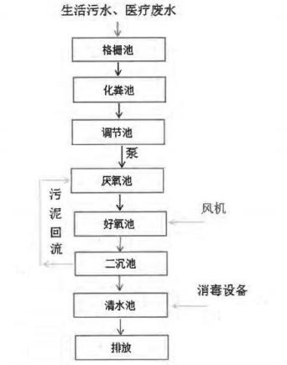

图 4-1 建设单位原有污水处理站工艺流程图

根据同创伟业（广东）检测技术股份有限公司于 2021 年 10 月 15 日和16 日，在废水处理设施进、出口取样监测可知，原有污水处理站出水能满足《医疗机构水污染物排放标准》（GBl8466-2005)其他医疗机构水污染物排放限值（预处理标准）和梅陇农场污水处理厂设计进水水质标准二者间的较严者要求。

根据《排污许可证申请与核发技术规范 医疗机构》（HJ1105-2020）附录 A，表 A.2 医疗机构排污单位污水治理可行技术参照表，原项目污水站采用的“厌氧/好氧+沉淀+消毒 ”即为“二级处理/深度处理+二氧化氯消毒工艺 ”，是可行性技术。
建设单位原有污水处理设施的处理规模为 12m³/d。本项目建设不对原有的污水处理设施进行改造、升级、扩建等操作，保留原有稳定运行的状态，继续处理原项目产生的综合废水。
本次扩建项目不依托原有项目的污水处理设施。根据上文分析，本扩建项目新增废水量 11598.251m³/a（约为 31.776m³/d），水质与原改扩建项目类似，因此本项目需新建一套处理能力为 40m³/d 用于处理本次扩建项目新增的综合废水，处理工艺与原有设施一致，其处理能力和处理工艺均满足本项目建成后全院的废水处理能力要求。
②海丰县梅陇农场污水处理厂概况
海丰县梅陇农场污水处理厂位于汕尾市海丰县梅陇农场台东村东侧空地，污水张占地约 400 ㎡ ，总建筑面积约 245 ㎡ ，设计处理总规模为 300m³ /d，配套建设污水管网 17km，服务人口约 3000 人。
海丰县梅陇农场污水处理厂工艺流程见下图：
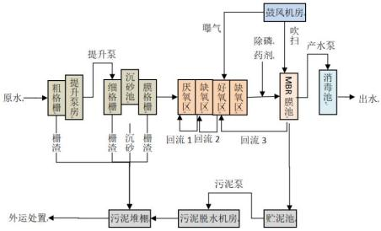
图 4-2 梅陇农场污水厂工艺流程图

工艺流程说明：
污水经粗细格栅隔渣后提升流入细格栅及沉砂池，经重力分离固体颗粒物后，进入膜格栅，经过滤后流入生物反应池。污水先在厌氧池中进行厌氧发酵处理，打开高分子物质的链节或苯环，将大分子难降解有机物分解成较易生物降解的小分子有机物质，并最终转化为甲烷、二氧化碳和水。随后流入缺氧/好氧池，在好氧的条件下，硝化菌将氨氮氧化成硝态氮。硝化池中处理的渗滤液经大回流量回流反硝化池，与厌氧出水混合，在缺氧的条件下，反硝化菌将硝态还原成氮气脱出。污水在厌氧、缺氧、好氧状态交替处理，达到去除大部分的有机物及脱氮的目的。经生物反应池后，污水进入 MBR膜池进行泥水分离，以保证出水 SS 指标达到排放标准。而后再进入消毒池，在消毒池通过定量投加消毒剂去除污水中病毒和有害细菌，使出水达标排放。污水处理产生的污泥进入储泥池进行浓缩，而后输送到污泥脱水机进行机械脱水，污泥池上清回流至调节池。
污水厂设计进出水指标：根据《海丰县生活污水处理设施整县捆绑 PPP项目梅陇农场污水处理厂建设项目环境影响报告表》，梅陇农场污水处理厂设计进水指标为：悬浮物 200mg/L ，CODcr250mg/L ，BOD5150mg/L ，氨氮30mg/L ，总磷 4mg/L 。项目排放的废水经预处理后，满足《医疗机构水污染物排放标准》（GBl8466-2005)其他医疗机构水污染物排放限值（预处理标准）和梅陇农场污水处理厂设计进水水质标准二者间的较严者要求，无有毒有害的特征水污染物排放，排放浓度满足污水厂的设计进水指标。
海丰县梅陇农场污水处理厂主要是收集于汕尾市海丰县梅陇农场场部各企业经厂内预处理达标后的工业废水和居民生活污水。服务范围为东关村（炮台、台东） 、场部社区（五七、河浦、场部） ，采用“ 粗格栅+细格栅+沉砂池+膜格栅+厌氧+缺氧+好氧+缺氧+MBR 膜+消毒池”工艺进行处理，该处理工艺可确保出水稳定达标排放，经处理的出水水质执行《城镇污水处理厂污染物排放标准》 （GB18918-2002）一级 A 标准和广东省地方标准《水污染物排放限值》（DB44/26-2001）第二时段一级标准中的较严值，尾水排入梅尖河。

综上，项目污水处理工艺合理可行，产生的废水能够得到有效的处理且达标后排放，对地表水环境的影响较小。
（3）项目废水间接排放口基本信息表
表 4-9 项目废水间接排放口基本信息表

序 号 | 排放口编号 | 排放口  地理坐  标 | 废水  排放量/（万m³/a） | 排 放 去 向 | 排 放 规 律 | 间歇排放时段 | 受纳污水处理厂信息
 |  |  |  |  |  |  | 名称 | 污染物种类 | 国家或地方污  染物排放标准  浓度限值/  （mg/L）
1 | W01 | E 115 ° 14  ′29.302  ″ , N22  °50 ′  18.065 ″ | 1.0048 | 市 政 污 水 管 网 | 连 续 性 排 放 | / | / | CODCr | 250
 |  |  |  |  |  |  |  | BOD5 | 100
 |  |  |  |  |  |  |  | SS | 60
 |  |  |  |  |  |  |  | NH3-N | 45
 |  |  |  |  |  |  |  | 粪大肠菌群 | 5000 个/L
 |  |  |  |  |  |  |  | 动植物油 | 20
（4）废水污染源监测计划
依据《排污单位自行监测技术指南 总则》（HJ819-2017）、《排污许可证申请与核发技术规范 总则》（HJ942-2018）、《排污许可证申请与核发技术规范 医疗机构》（HJ1105-2020），建议项目运营期废水污染源监测计划如下表。
表 4-10 废水污染源监测计划

监测点位 | 监测因子 | 监测频次 | 监测设施
项目废水排污口 | pH | 1 次/12h | 手工监测
项目废水排污口 | COD 、SS | 1 次/周 | 手工监测
项目废水排污口 | 粪大肠菌群 | 1 次/月 | 手工监测
项目废水排污口 | BOD5 、NH3-N 、动植物油、总余氯 | 1 次/季度 | 手工监测
3 、声环境影响及治理措施
（1）噪声影响及治理措施
扩建项目营运期噪声主要为水泵、空调外机、人群活动等，噪声源强55-100dB（A），具体见下表：

表 4-11 项目噪声污染源源强核算结果及相关参数一览表

工序/  生产  线 | 装置 | 噪声源 | 声源类型 | 噪声源强 |  | 降噪措施 |  | 噪声排放值 |  | 持续  时间h
 |  |  |  | 核算  方法 | 噪声值dB(A) | 工艺 | 降噪  效果 | 核算  方法 | 噪声值dB(A) | 持续  时间h
生产线 | 配套  装置 | 水泵 | 频发 | 类比法 | 80 | 基础减  振、消  声、厂  房隔声  和距离衰减 | 厂界达标 | 类比法 | 58 | 8
生产线 | 配套  装置 | 空调  外机 | 频发 | 类比法 | 75 | 基础减  振、消  声、厂  房隔声  和距离衰减 | 厂界达标 | 类比法 | 56 | 8
生产线 | / | 人员  活动 | 偶发 | 类比法 | 65 | 基础减  振、消  声、厂  房隔声  和距离衰减 | 厂界达标 | 类比法 | 54 | 8
根据《环境影响评价技术导则-声环境》（HJ2.4-2021）对室内声源的预测方法，采用等效室外声源声功率级法进行计算。
（2）预测模型
①计算某个声源在预测点的倍频带声压级Lp（r）=Lw+Dc－A
A=Adiv+Aatm+Agr+Abar+Amisc
式中：
Lw——倍频带声功率级，dB；
Dc——指向性校正，dB，它描述点声源的等效连续声压级与产生声功率级 Lw 的全向点声源在规定方向的级的偏差程度。指向性校正等于点声源的指向性指数 Di 加上计到小于 4π球面度（sr）立体角内的声传播指数 D Ω对辐射到自由空间的全向点声源，Dc=0dB。
A——倍频带衰减，dB；
Adiv——几何发散引起的倍频带衰减，dB；
Aatm——大气吸收引起的倍频带衰减，dB；
Agr——地面效应引起的倍频带衰减，dB；
Abar——声屏障引起的倍频带衰减，dB；
Amisc——其它多方面效应引起的倍频带衰减，dB；
②已知靠近声源处某点的倍频带声压级 Lp(ro) ，计算相同方向预测点位置的倍频带声压级：
Lp(r)=Lp(ro)－A

预测点的 A 声级 LA(r) ，可利用 8 个倍频带的声压级按如下计算：
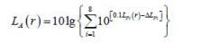
式中：
Lpi(r)——预测点（r）处，第 i 倍频带声压级，dB；
△Li——i 倍频带 A 计权网络修正值，dB。
在不能取得声源倍频带声功率级或倍频带声压，只能获得 A 声功率级或某点的 A 声级时，按如下公式近似计算；
LA(r)=LAw－Dc－A 或 LA(r)=LA(ro)－A
A 可选择对 A 声级影响最大的倍频带计算，一般可选中心频率为 500HZ的倍频带作估算。
③各种因素引起的衰减量计算
a.几何发散衰减
Adiv=201g（r/r0）
b.空气吸收引起的衰减量：
Aatm=a(r－r0)/1000
式中：a——空气吸收系数，km/dB。
c.地面效应引起的衰减量：
Agr=4.8－(2hm/r)×(17+300/r)
式中：
r——声源到预测点的距离，m ；hm——传播路径的平均离地高度。
④预测点的预测等效声级
Leq=10Lg(100.1Leqg+ 100.1Leqb)
式中：
Leqg——建设项目声源在预测点的等效声级贡献值，dB（A）；Leqb—
—预测点的背值，dB（A）；
⑤多个室外声源噪声贡献值叠加计算
设第 i 个室外声源在预测点产生的 A 声级为 LAi ，在 T 时间内该声源工

作时间为 ti；第j个等效室外声源在预测点产生的 A 声级为 LA，j，在 T 时间内该声源工作时间为 tj ，则预测点的总等效声级为：
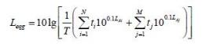
式中：ti—在 T 时间内j 声源工作时间，S；
tj—在 T 时间内i 声源工作时间，S；T—计算等效声级的时间，h；
N—室外声源个数，M 等效室外声源个数
（3）预测结果及分析
根据设备在厂区内的布置，与各厂界的最近距离，分别预测各设备噪声对厂界处的贡献值，计算结果详见下表：
表 4-12 采取措施时本项目噪声对厂界的预测结果

评价位置 | 贡献值 | 背景值 |  | 厂界预测值 |  | 评价标准值 |  | 达标情况
评价位置 | 贡献值 | 昼 | 夜 | 昼 | 夜 | 昼 | 夜 | 达标情况
厂界东 | 45.6 | 47.7 | 42.5 | 49.8 | 47.4 | 60 | 50 | 达标
厂界南 | 43.7 | 50.3 | 43.6 | 51.2 | 46.7 | 60 | 50 | 达标
厂界西 | 44.8 | 53.6 | 42.7 | 54.1 | 43.2 | 60 | 50 | 达标
厂界北 | 46.9 | 45.8 | 41.6 | 48.3 | 44.1 | 60 | 50 | 达标
根据上表噪声预测结果，经过上述措施处理后，噪声通过距离衰减后，对厂界噪声的贡献值较小，确保项目营运期厂界噪声达到《工业企业厂界环境噪声排放标准》（GB12348-2008）中的 2 类标准。
为营造医院良好的声环境，噪声治理应因地制宜，视不同情况采取不同降噪方法。针对不同的噪声源，提出噪声防治措施如下：
①项目污水处理设施中水泵选取低噪音设备，本身自带减震器。
②对设备进行定期检修，加强润滑作用，保持设备良好的运转状态，尽量降低噪声。
③对距离院区界较近的噪声源重点进行防治。对源强较高的噪声源（泵类）设置室内，基础减震，同时室内墙壁装饰吸声材料。
综上所述，项目噪声采取隔声降噪措施以及选用低噪、低振的设备后，

满足厂界噪声《工业企业厂界环境噪声排放标准》（GB12348-2008）2 类标准。
（3）噪声监测计划
依据《排污单位自行监测技术指南 总则》（HJ819-2017）、《排污许可证申请与核发技术规范医疗机构》（HJ1105-2020），本评价建议项目运营期噪声监测计划如下表：
表 4-13 项目噪声环境自主监测计划表

监测点位 | 监测因子 | 时间及频次 | 执行标准
东、南、西、北侧厂界外 1m 处 | 等效 A 声级 | 昼夜噪声、每季度一次 | 《工业企业厂界环境噪声排放限值》（GB12348-2008）中的  3 、4 类标准
4 、固体废物环境影响
本项目建成后营运期产生的固体废物主要为医疗废物、包装废物、废紫外线灯管、污水处理污泥、人员生活垃圾。
（1）医疗废物
根据《国家危险废物名录（2021 年版）》和《医疗废物分类目录(2021年版)》的规定，医疗废物按其性质可分为五大类，即感染性废物、损伤性废物、病理性废物、药物性废物和化学性废物。具体分类见下表：
表 4-14 医疗废物分类目录

废物类别 | 行业来源 | 废物代码 | 危险废物 | 危险特性
HW01 医疗废物 | 卫生 | 841-001-01 | 感染性废物 | In
HW01 医疗废物 | 卫生 | 841-002-01 | 损伤性废物 | In
HW01 医疗废物 | 卫生 | 841-003-01 | 病理性废物 | In
HW01 医疗废物 | 卫生 | 841-004-01 | 化学性废物 | T/C/I/R
HW01 医疗废物 | 卫生 | 841-005-01 | 药物性废物 | T
根据《第一次全国污染源普查城市生活源产排污系数手册》，住院病人医疗废物产生量按 0.5kg/床·d 计，门诊医疗废物按 0.05kg/人·d 计，则项目建成后医疗废物排放情况见下表所示：

表 4-15 项目医疗废物产生情况

废 物 名 称 | 排污环节 | 核算指标 | 原项目 |  | 本项目 |  | 整体项目
废 物 名 称 | 排污环节 | 核算指标 | 参数 | 产生量(t/a) | 参数 | 产生量(t/a) | 参数 | 产生量(t/a)
医 疗 废 物 | 住院病床 | 0.5kg/d•床 | 60 张 | 10.95 | 40 张 | 7.3 | 100 张 | 18.25
医 疗 废 物 | 门诊人数 | 0.05kg/人次 | 29200人次/年 | 1.46 | 400 人次/年 | 0.02 | 29600  人次/  年 | 1.48
医 疗 废 物 | 合计 | / | / | 12.41 | / | 7.32 | / | 19.73
各医疗废物在各科室内进行分类收集、打包，由专人负责定期收集，运往医院的医疗废物储存间暂存。然后委托有资质的公司进行清运处置。
根据《医疗废物管理条例》的规定，本评价建设单位对医疗废物采取以下管理措施：
A ．应及时收集产生的医疗废物，并按照类别分置于防渗漏、防锐器穿透的专用包装物或者密闭的容器内。
B ．医疗废物专用包装物、容器，应当有明显的警示标识和警示说明。
C ．医疗废物建议每天清运。
D ．医疗废物的暂时贮存设施、设备，应当远离医疗区、食品加工区和人员活动区以及生活垃圾存放场所，并设置明显的警示标识和防漏、防鼠、防蚊蝇、防蟑螂、防盗以及预防儿童接触等安全措施。
E ．医疗废物的暂时贮存设施、设备应当定期消毒和清洁。
F．应使用防渗漏、防遗撒的专用运送工具，按照医院确定的内部医疗废物运送时间、线路，将医疗废物收集、运送到医疗废物暂存间内。不得露天存放医疗废物。
G ．运送工具使用后应当在指定的地点及时消毒和清洁。
H ．医疗废物避免淋雨产生渗滤液，且项目区域均作地面硬化处理和防渗漏处理，并加强固废存储间的通风措施。其中，防渗漏措施包括建设堵截泄漏的裙脚，地面与裙脚要用坚固防渗的材料建造。设置隔离设施，报警装置和防风、防晒、防雨设施，同时，其地需须为耐腐蚀的硬化地面，且地面

无残裂隙。
I ．定期由持有危险废物经营许可证的单位用专车上门收集处理。
（2）废紫外线灯管
本项目病床需使用紫外线进行消毒，会产生废紫外线灯管，属于危险废物。预计会产生约 200 根废紫外灯管，单根灯管约重 100g ，则废紫外灯管的总量约为0.02t/a ，单独收集后交有危险废物资质的单位处理。
（3）包装废物
项目药品的使用会产生无毒无害药品的包装废物，属于一般工业固废。根据项目药品使用量，预计无毒无害药品的包装材料产生量约4.4t/a，根据《一般固体废物分类与代码》(GB/T39198-2020)，属于废复合包装 841-001-07 。由专业资源回收公司回收处理。
（4）污水处理污泥
本扩建项目产生的废水总量为 11598.251m³/a，参考《广东农垦梅陇农场有限公司职工医院综合住院楼改扩建项目竣工环境保护验收监测报告表》，产生的废水的 SS 浓度约为 45mg/L ，经废水处理设施处理后的出水 SS 浓度约为 16mg/L ，则 SS 的去除量为 0.336t/a ，污泥的含水率一般在 85%以上，本项目按 85%估算，则污水处理设施产生的含水污泥量约为2.24 吨/年。

根据《医院污水处理工程技术规范》（HJ2029-2013），本项目污泥应按
危险废物处理处置要求，由具有危险废物处理处置资质的单位进行集中处置，项目污泥消毒后，交由有资质单位处置，及时运走，不在医院内贮存，不设置专门的贮存设施。
（5）生活垃圾
生活垃圾主要来自医务人员、病人与陪护人员日常产生的生活垃圾。
项目扩建后增加病床40 张，增加医务人员20 人，增加就诊人数为 600人次/年。住院病人生活垃圾产生量按 1.0kg/床·d 计算，医护人员及后勤人员生活垃圾产生量按 0.5kg/人·d 计算，项目投入运营后，生活垃圾产生量为18.55t/a。生活垃圾由项目内专职人员收集至垃圾收集站暂存，之后由环卫部门当天收集处置。

固体废物环境管理要求
项目产生的生活垃圾，根据《中华人民共和国固体废物污染环境防治法》 （2020-04-30 发布）要求，“第四十九条产生生活垃圾的单位、家庭和个人应当依法履行生活垃圾源头减量和分类投放义务，承担生活垃圾产生者责任。任何单位和个人都应当依法在指定的地点分类投放生活垃圾。禁止随意倾倒、抛撒、堆放或者焚烧生活垃圾。”本项目产生的生活垃圾由专职人员收集至垃圾收集站暂存，之后由环卫部门当天收集处置，符合上述要求。
项目产生的医疗废物和污水处理污泥属于危险废物，根据《中华人民共和国固体废物污染环境防治法》（2020-04-30 发布）要求，“第七十八条产生危险废物的单位，应当按照国家有关规定制定危险废物管理计划；建立危险废物管理台账，如实记录有关信息，并通过国家危险废物信息管理系统向所在地生态环境主管部门申报危险废物的种类、产生量、流向、贮存、处置等有关资料。前款所称危险废物管理计划应当包括减少危险废物产生量和降低危险废物危害性的措施以及危险废物贮存、利用、处置措施。危险废物管理计划应当报产生危险废物的单位所在地生态环境主管部门备案。产生危险废物的单位已经取得排污许可证的，执行排污许可管理制度的规定。第七十九条产生危险废物的单位，应当按照国家有关规定和环境保护标准要求贮存、利用、处置危险废物，不得擅自倾倒、堆放。”
（1）危险废物收集的环境管理要求
本项目危险废物的收集主要指在危险废物产生节点将危险废物集中到适当的包装容器中或运输车辆上的活动。
依据《危险废物收集、贮存、运输技术规范》（HJ2025-2012），本项目应采取以下措施：
①危险废物的收集应根据危险废物产生的工艺特征、排放周期、危险废物特性、废物管理计划等因素制定收集计划。
②危险废物的收集应制定详细的操作规程，内容至少应包括适用范围、操作程序和方法、专用设备和工具、转移和交接、安全保障和应急防护等。
③危险废物收集和转运作业人员应根据工作需要配备必要的个人防护装

备，如手套、防护镜、防护服、防毒面具或口罩等。
④危险废物收集时应根据危险废物的种类、数量、危险特性、物理形态、运输要求等因素确定包装形式。
⑤应根据收集设备、转运车辆以及现场人员等实际情况确定相应作业区域，同时要设置作业界限标志和警示牌。
（2）危险废物贮存的环境管理要求
本项目危险废物暂存间应按照《危险废物收集、贮存、运输技术规范》 （HJ2025-2012）、《危险废物贮存污染控制标准》（GB18597-2001）及 2013年修改单以及相关国家及地方法律法规的要求进行建设，主要包括：
①建立危险废物单独贮存场所，且贮存容器应耐腐蚀、耐压、密封，禁止混放不相容固体废物，禁止危险废物混入非危险废物中储存。
②危险废物贮存场所要做到防风、防雨、防晒，并针对危险废物设置环境保护图形标志和警示标志。
③危险废物贮存场所内地面应做表面硬化和基础防渗处理，且表面无裂隙，同时建筑材料必须与危险废物兼容。
④贮存危险废物时按照危险废物的种类和特性进行分区贮存，每个贮存区域之间宜设置间隔，并设置防雨、防火、防雷、防扬尘装置。
⑤险废物贮存设施应配备通讯设备、照明设施和消防设施等。
⑥危险废物贮存单位应建立危险废物贮存台账制度，做好危险废物出入库交接记录。
（3）危险废物运输的环境管理要求
本项目的运输过程主要指将厂区内已包装或装到运输车辆上的危险废物集中到危险废物暂存间的内部转运。已装好的危险废物在内部转运到临时贮存设施时可能发生倾倒、撒漏到厂区地面或车间地面造成对土壤、地下水等的不利影响。为此，本项目应按照《危险废物收集、贮存、运输技术规范》 （HJ2025-2012）的要求采取如下措施：
①危险废物内部转运应综合考虑厂区的实际情况确定转运路线，尽量避开办公区和生活区。

②危险废物内部转运作业应采用专用的工具，危险废物内部转运应参照《危险废物收集、贮存、运输技术规范》（HJ2025-2012）做好危险废物厂内转运记录。
③危险废物内部转运结束后，应对转运路线进行检查和清理，确保无危险废物遗失在转运路线上等。
本项目危险废物产生位置和危险废物贮存设施距离较近，运输路线均在厂区内，厂区地面除绿化外均为硬化处理，在采取上述措施的情况下预计危险废物在厂区内部运输不会对周围环境造成不利影响。
（4）危险废物委托处置的环境管理要求
本项目产生的危险废物拟交由有资质的单位处理。在选择处置单位时，应选择具有危险废物经营许可证，资质许可范围包含本项目产生的危险废物类别，能够提供专业收集、运输、贮存、处理处置及综合利用危险废物的企业，避免危险废物对环境的二次污染风险。在满足上述条件下，本项目危险废物交有资质单位处理途径可行。
综上所述，本项目固体废物去向明确合理、处置措施可行，预计不会对周边环境造成二次污染。
项目的固体废物的处置情况详见下表：
表 4-16 项目固体废物污染源源强核算结果及相关参数一览表
 |  | 工序 /生产线 | 装置 | 固体废物名称 | 固废属性 | 废物编号代码 | 产生情况 |  | 处置措施 |  | 有毒有害物质 | 物理性状 | 危险特性 | 贮存方式 | 去向 | 环境管理要求
 |  |  |  |  |  |  | 核算方法 | 产生量（t/a） | 工艺 | 处置量 （t/a）
 |  | 医疗活动 | / | 医疗废物 | 危险废物 | 841-0  01~00  5-01 | 产物系数法 | 7.32 | 收集转运 | 7.32 | 感染病人血液、体液  等的物品；  毒性、腐蚀  性、易燃易爆性药品 | 固体/液态 | In/T  C/I/  R | 暂存 | 转移给资质单位 | /
 |  | 医疗活动 | 消毒灯 | 废紫  外灯管 | 危险废物 | 900-0  23-29 | 产物  系数法 | 0.02 | 收集转运 | 0.02 | 含汞废物 | 固态 | T | 暂存 | 转移给资质单位 | /
 |  | 医疗活动 | / | 包装废物 | 一 般工业固废 | 841-0  01-07 | 物料衡算法 | 4.4 | 收集转运 | 4.4 | 废复合包装 | 固态 | / | 收集桶 | 交由  资格  公司  回收处理。 | /

 |  | 污水处理 |  | 污水处理设施 | 污水处理污泥 | 危险废物 | 841-0  01-01 |  | 产物系数法 |  | 2.24 |  | 收集转运 | 2.24 |  | 病原微生物 |  | 固体 |  | T/In | 暂存 |  | 转移给资质单位 |  | /
 |  | 职工生活 |  | / | 生活垃圾 | 生活垃圾 | / |  | 产物  系数法 |  | 18.55 |  | 收集转运 | 18.55 |  | / |  | 固体 |  | / | 垃圾桶 |  | 环卫部门 |  | /
 | 表4-17 医疗危废暂存间设施表
 | 序号 |  | 贮存场所（设施）名称 |  |  |  |  | 危险废物名称 |  | 危险废物类别 |  | 危险废物代码 |  |  | 位置 |  | 占地面积（㎡） |  | 贮存方式 |  |  | 贮存能力 |  | 贮存周期
 | 1 |  | 危废暂存间 |  |  |  |  | 医疗废物 |  | HW49 |  | 831-001-0  1 |  |  | 位于原  扩建项  目的综  合住院  楼 1 层北部 |  | 20 |  | 隔离围挡，用敞口化工桶收集 |  |  | 8t |  | 1-3 天
 | 2 |  | / |  |  |  |  | 污水处理污泥 |  | HW01 |  | 841-001-0  1 |  |  | 项目污水处理污泥约3 个月清理一次，清理出来污泥消毒后，交有资质单位处置，及时运走，不在医院内贮存，不设置贮存设施
项目医疗危废暂存间位于综合楼北面 1 层，占地面积 20 平方米，最大存储能力为 8 吨，本扩建项目产生医疗危险废物依托于项目的危废暂存间，根据上诉分析可知，根据《广东农垦梅陇农场有限公司职工医院综合住院楼改扩建项目竣工环境保护验收监测报告表》，原改扩建项目2020 年危险废物产生量为 2.33t/a 、6.383kg/d；本扩建项 目的医疗废物的产生量为 3.779t/a 、 10.353kg/d 。医疗危险废物在医院内贮存周期正常为 1 天，最大贮存周期为3天，计算可得，3 天危险废物的产生量为 50.208kg ，远低于危废暂存间最大贮存能力，故扩建项目依托于现有危废暂存间可行。
5 、外环境对项目的影响分析
项目为医院建设项目，本身为声环境敏感目标，对外环境中的噪声因素比较敏感，因此外环境对本项目的影响主要是声环境影响。
西面为梅陇农场小学，是一所全日制完全小学，学校有学生约300 多人。产生的噪声主要为学生读书声、喧哗声以及校内音乐教学、体育教学产生的广播噪声。

项目与梅陇农场小学之间有一条巷道，有围墙隔离，学校的广播等噪音主要集中在学校操场和教学楼，噪声传播到医院一侧已经衰减很多，且学校噪声产生的时间集中在白天，与医院的诊疗治疗时间相对应，不会对院区病人的休息造成不良影响，加之医院面向学校一侧需安装隔音窗，可很好的阻隔学校广播等噪声对医院造成的影响，其影响在可接受范围内。
另外由声环境质量现状监测结果可知，项目所在区域的环境噪声能满足《声环境质量标准》（GB3096-2008）的 2 类标准限值要求。为了尽可能减少项目周边的噪声对本项目正常运营的影响，建设单位应落实挡墙隔声、绿化阻隔、隔音窗降噪、优化整体布局和建筑内部功能用房布局等减缓不良影响的措施。由此亦可判断，项目所在区域噪声对本项目产生的不良影响不大，其影响是可以接受的。
6 、环境风险分析

（1）风险源识别
本项目所涉及的危险物质主要为乙醇及二氧化氯发生器产生的二氧化氯溶液（二氧化氯消毒粉 A 剂主要成分为亚氯酸钠，二氧化氯消毒粉 B 剂主要成分为柠檬酸）。对照《建设项目环境风险评价导则》（HJ/T 169-2018）附录 B 中的风险物质的临界量及《危险化学品重大危险源辨识》(GB18218-2018)危险化学品名称及其临界量，确定本项目Q 值如下表所示。
表4-18 项目Q值一览表

序号 | 风险物质名称 | CAS 号 | 临界量 Qn/t | 最大储存量 qn/t | 该种危险物质Q 值
1 | 95%乙醇 | 64-17-5 | 500t | 0.056 | 0.0001
2 | 二氧化氯  （二氧化氯发生器每天产生量） | 10102-44-0 | 0.5 | 0.0006 | 0.0012
合计 |  | / | / | / | 0.0013
注：1、项目使用的酒精浓度有 95%以及 75%两种，其中95%酒精最大贮存量为58 瓶（每瓶 500ml），计算重量为 23kg；75%酒精最大贮存量为 112瓶（每瓶 500ml），折算为95%酒精重量为 33kg，合计最大贮存量为 0.056t。
3、项目二氧化氯发生器每天使用二氧化氯消毒粉 A 剂（亚氯酸钠）2 包（1000g），二氧化氯消毒粉 B剂（柠檬酸）1 包（约 500g），根据 15NaCLO2+4C6H8O7=4Na3C6H5O7（柠檬酸钠）+12CLO2+3NaCL+6H2O 计算可知，每天产生二氧化氯量约为600g。

由 上表可 知 ，本 项 目环 境 风 险物 质 最 大存在 总量 与 临 界量 比值Q=0.0013，＜1，则该项目环境风险潜势为 Ⅰ。

（2）环境风险分析及防范措施
①二氧化氯泄漏风险分析及防范措施
本项目二氧化氯发生器制备的二氧化氯用于废水消毒，由于人为不小心碰坏管道或其他原因如管道、阀门因长期使用而腐蚀等，会导致二氧化氯泄漏，二氧化氯是一种黄绿色气体，有刺激性气味，二氧化氯能与许多化学物质发生爆炸性反应，对热、震动、撞击和摩擦相当敏感，极易分解发生爆炸。
建设单位应做好二氧化氯发生器的设备间地面做好防渗。加强二氧化氯发生器的维护与管理，一旦发现有二氧化氯气体泄漏，应立即暂停设备，待设备维修好后方能继续进行。
②医疗废水事故排放的风险分析及防范措施
医疗废水处理过程中的事故因素包括两方面：一是操作不当或处理设施失灵，废水不能达标而直接排放。医院污水可沾染病人的血、尿、便，或受到粪便；含有悬浮固体、BOD5 、COD 和动植物油等有毒、有害物质和多种致病菌、病毒和寄生虫卵，它们在环境中具有一定的适应力，有的甚至在污水中存活较长，危害性较大，不经有效处理会成为一条疫病扩散的重要途径和严重污染环境，危害人体健康并对环境有长远影响，排放的废水将会导致环境污染事故。二是虽然废水水质处理达标，但未能较好的控制水量，使过多的余氯、大肠杆菌排放水体，影响附近的水环境质量。
污水处理站构、建筑物应采取防腐蚀、防渗漏措施， 日常运行过程中应尽量避免出现事故排放，本评价要求院方加强污水处理站日常的运行管理，加强对操作人员的岗位培训，确保污水稳定达标排放，杜绝事故性排放，建立健全应急预案体系、环保管理机制和各项环保规章制度，落实。
③医疗固废污染风险分析及防范措施
医疗垃圾中可能存在病菌、病毒、化学污染物等有害物质，由于医疗垃圾具有空间污染、急性传染和潜伏性污染等特征，其病毒、病菌的危害性是普通生活垃圾的几十、几百甚至上千倍，且基本没有回收再利用的价值。在

我国早已将其列为头号危险废物。
在正常营运过程中，院方应注意应对项目产生的医疗垃圾进行科学的分类收集，针对不同类型的医疗废物进行分装、转运及处理。医疗废弃物（含废药物、废药品等）分类收集打包后贮存于医疗废物堆放室，其中医疗废物中标本和菌种、毒种保存液等高危险废物，先进行压力蒸汽灭菌或者化学消毒处理，然后按感染性废物收集贮存于医疗废物堆放室；项目拟在医院设有医疗废物堆放室，其他楼层均设有医疗废物收集桶；医疗废物经分类收集后定期委托具有危险废物经营许可证的单位进行无害化处理。同时环评要求，医疗废物的暂时贮存设施、设备，应设置明显的警示标识和防渗漏、防鼠、防蚊蝇、防蟑螂、防盗以及预防儿童接触等安全措施，以避免医疗废物对环境的影响。
综上所述，本项目将针对可能的环境风险采取必要的防范措施和应急措施，预计不会对周边环境造成明显不利影响。
根据《医院污水处理工程技术规范》（HJ2029-2013）中“传染病医院污水处理工程事故应急池容积不小于排放量的 100%，非传染病医院污水处理工程事故应急池容积不小于排放量的30%。”本项目为非传染病医院，根据《广东农垦梅陇农场有限公司职工医院综合住院楼改扩建项目竣工环境保护验收监测报告表》，原项目总废水量为 1322m3/a（约 3.622m3/d），本项目新增废水量 11598.251m3/a （约为 31.776m3/d ） ，项 目建成后全院污水产生量为12920.251m3/a （约为 35.398m3/d ） ， 因此项 目 的应急事故池容积不低于10.619m3 ，设置于废水站隔壁（详见项目总平面布置图）。
事故应急池应配套设置应急阀（一般情况下为关闭状态），在突发环境污染事故中使用，具体操作如下：
①当出现突发环境污染事故等可能有受污水进入雨水管网的应急状态时，应立刻打开应急阀，将受污染水全部纳入事故应急池中。若事故发生后，事故应急池收集的废水需要及时进行处理、处置。
②院方应安排专人负责阀门日常检查保养工作，定期检查阀门性能，确保出现紧急情况时能顺利启动阀门，防止事态进一步扩大。

7、地下水、土壤环境影响
项目地下水、土壤污染源、污染物类型和污染途径分析如下，并按照分区防控要求提出相应的防控措施。
表 4-19 项目地下水和土壤运营期影响及保护措施

项目 | 污染源 | 污染物类型 | 污染途径 | 防控措施
地下水、土壤 | 污水处理设施 | 医疗废水 | 事故性污水渗透 | 定期维护检修污水处理设施，  保证设备正常运行；加强车间  和场地周边的环境卫生。
（1）地下水环境影响及环境保护措施
根据地下水污染源识别可以看出，本项目对地下水产生威胁污染源的主要为污水处理系统、危险废物暂存间。本项目加强污水排放管道、危废暂存间的防渗处理，可防止废水、危险废物渗漏而污染地下水。
本评价按照分区防控提出如下地下水污染防治措施：
地下水污染防渗分区一般分为，重点防渗区、一般防渗区和简单防渗区。本项目不涉及重金属、持久性有机物污染物的排放，因此本项目不划分重点防渗区，仅将厂区划分为一般防渗区和简单防渗区。本项目一般防渗区为生产车间、化粪池、污水收集管网、危险废物暂存场地；除一般防渗区之外的生活区域为简单防渗区。
①一般防渗区：根据对一般防渗区的要求，生产车间、危险废物暂存场地采用等效黏土防渗层参数为Mb≥1.5m，K≤1x10-7cm/s。本项目所在地的包气带厚度较厚，潜水含水层透水性较差，不存在水力联系密切的多含水层。因此，在严格做好相应设施的防渗措施的前提下，项目一般防渗区不会对地下水造成较大影响。
化粪池、污水收集沟渠等基础层均采用混凝土进行施工,混凝土厚度大于150mm，此措施可有效防止一般防渗区地下水污染。当防渗层出现破损时，有可能有污水下渗，厂区包气带岩土层渗透性较小，且包气带较厚，起到了很好的防污作用，通过上述防渗措施后，可以较好的阻止废水的下渗，经常对

污水处理系统进行巡查，发现问题及时处理，分析认为项目一般防渗区对地下水环境影响较小。
②简单防渗区:采用混凝土施工，可以满足防渗系数≤1x10-7cm/s，达到一般污染防渗的要求。一般污染防渗区基本不会发生物料的淋渗作用，正常存储状态下，不会发生污染物对地下水的污染问题。若发生物料泄漏，及时处理，污染物在地面存在时间较少，且地面基本防渗层可以短时间阻止污染物的下渗，因此，分析认为正常存储情况下，简单防渗区对地下水环境影响较小。
因此，本项目在严格落实各种防渗措施和安全措施的情况下，经常巡查，发现问题，及时补救，对地下水环境的影响不大。
（2）土壤环境影响及环境保护措施
项目不涉及重金属使用，运营期对项目地及周边区域土壤环境的影响主要为废气污染物的沉降、固体废物通过降水淋溶、地表径流等而进入土壤环境。
本评价提出如下土壤污染防治措施：
①项目占地范围内应加强绿化，以种植具有较强吸附能力又耐旱的植被为主。
②项目厂区地面硬化。
③建议项目选择先进、成熟、可靠的工艺技术，并对产生的废物进行合理的回用和治理，以尽可能从源头上减少污染物排放；严格按照国家相关规范要求，对工艺、管道、设备采取相应的措施，以防止和降低污染物的跑、冒、滴、漏，将污染物泄漏的环境风险事故降低到最低程度。
④加强日常环境管理，确保防护及防渗设施完好，一旦出现泄漏污染问题，应立即查找泄漏源，并采取有效补漏措施，避免渗漏污染土壤。
综上所述，项目在采取上述防范措施后，对土壤环境影响较小。
根据项目地下水、土壤污染源、污染物类型和污染途径，采取分区防控及落实防控措施情况下，对地下水、土壤环境影响较小，可不需后期进行跟踪监测。

8、项目“三本账 ”核算
表 4-20 工程扩建前后“三本账 ”分析

类 别 | 污染物 | 现有工程排放量 | 本项目排放量（t/a） | 建成后总排放量（t/a） | 以新带老 “ 削减量 ” | 增减量变化
废 气 | H2S | 1.32E-06 | 1.15E-05 | 1.28E-05 | 0 | + 1.15E-05
废 气 | NH3 | 3.41E-05 | 2.98E-04 | 3.32E-04 | 0 | +2.98E-04
废 气 | 油烟废气 | 0.00185 | 0.01368 | 0.01368 | 0.0018468 | +0.01183
废 气 | SO2 | 0.0009t/a | 0 | 0.0009t/a | 0 | +0
废 气 | NOx | 0.0011t/a | 0 | 0.0011t/a | 0 | +0
废 气 | 烟尘 | 0.0001t/a | 0 | 0.0001t/a | 0 | +0
废 水 | 废水量 | 1322 | 11598.251 | 12920.251 | 0 | + 11598.251
废 水 | COD | 0.019 | 0.162 | 0.181 | 0 | 0.162
废 水 | BOD5 | 0.005 | 0.044 | 0.049 | 0 | 0.044
废 水 | SS | 0.021 | 0.186 | 0.207 | 0 | 0.186
废 水 | NH3-N | 0.011 | 0.095 | 0.105 | 0 | 0.095
废 水 | 粪大肠菌群 | 9.26E+07 | 8.12E+08 | 9.04E+08 | 0 | 8.12E+08
废 水 | 动植物油 | 0.0003 | 0.0030 | 0.0034 | 0 | 0.0030
固 废 | 医疗废物 | 1.314 | 0.876 | 2.19 | 0 | +0.876
固 废 | 废紫外灯管 | 0.1 | 0.02 | 0.12 | 0 | +0.02
固 废 | 包装废物 | 12.75 | 4.4 | 17.15 | 0 | +4.4
固 废 | 污泥 | 0.75 | 2.24 | 2.99 | 0 | +2.24
固 废 | 生活垃圾 | 32.485 | 18.55 | 51.035 | 0 | + 18.55

五、环境保护措施监督检查清单

内容要素 | 排放口(编  号、名称)/  污染源 | 污染物项目 | 环境保护措施 | 执行标准
大气环境 | 污水处理站恶臭 | 臭气浓度、氨、  硫化氢、氯气 | 污水处理站为地埋式，加强绿化 | 《医疗机构水污染物排放标准》（GB18466-2005）表 3中污水处理站周边大气污染物最高允许排放浓度标准
大气环境 | 食堂 | 油烟 | 油烟净化器 | 《饮食业油烟排放标准（试行）》（GB18483—2001）
大气环境 | 医疗废物暂存间 | 臭气浓度 | 废物暂存间采取平时密闭运行，定期消毒杀菌，避免垃圾撒漏 | 医院异味排放执行《恶臭  污染物排放标准》  （GB14554-1993）表 1 中  臭气浓度二级新扩改建恶  臭污染物厂界标准值
地表水环境 | 综合污水 | pH 、 CODCr、  BOD5、  氨氮、  SS、动植  物油、粪  大肠菌  群、总余  氯 | 三级化粪池、废水处理站 | 《医疗机构水污染物排放  标准》（GBl8466-2005)其  他医疗机构水污染物排放  限值（预处理标准）和梅  陇农场污水处理厂设计进  水水质标准二者间的较严  者
声环境 | 生产过程设备 | 噪声 | 隔声、减振 | 《工业企业厂界环境噪声排  放标准》（GB12348—2008）  2 类标准要求
电磁辐射 | / | / | / | /
固体废物 | 本项目产生的固体废物包括生活垃圾、包装废物、污水处理产生污泥、医疗危险废物。生活垃圾定期交由环卫部门统一清运；包装废物交由资质单位回收处理；污泥应按危险废物处理处置要求，定期交由有资质单位处理；危险废物暂存于厂区危险废物暂存间内，定期交由有资质单位处理。
土壤及  地下水  污染防  治措施 | /

生态保护措施 | /
环境风  险防范措施 | 设立专门的危废暂存间，对危废暂存间、二氧化氯发生器，实行专人管理，非操作人员不得随意进出；定期检查防止泄漏事故，定期检查废水处理站防止废水事故排放。
其他环  境管理  要求 | /

六、结论

根据前文的分析，建设单位应严格执行“三同时 ”制度，全面落实本环评报告表所提出的各项污染防治措施，并加强管理和监督，项目生产过程所产生的废气、废水、固废及噪声等污染物，在达到标准要求的正常情况下，对周围环境的影响是可以接受的，项目建设在环境保护方面是可行的。

附表

建设项目污染物排放量汇总表

项目分类 | 污染物名称 | 现有工程  排放量（固体废物  产生量）① | 现有工程  许可排放量  ② | 在建工程  排放量（固体废物  产生量）③ | 本项目  排放量（固体废物产生量）④ | 以新带老削减量（新建项目不填）⑤ | 本项目建成后  全厂排放量（固体废  物产生量）⑥ | 变化量⑦
废气 | H2S | 1.32E-06 | 0 | 0 | 1.15E-05 | 0 | 1.28E-05 | + 1.15E-05
废气 | NH3 | 3.41E-05 | 0 | 0 | 2.98E-04 | 0 | 3.32E-04 | +2.98E-04
废气 | 油烟 | 0.00185 | 0 | 0 | 0.01368 | 0.00185 | 0.01368 | +0.01183
废水 | 废水量 | 1322 | 0 | 0 | 11598.251 | 0 | 12920.251 | + 11598.251
废水 | CODCr | 0.019 | 0 | 0 | 0.162 | 0 | 0.181 | +0.162
废水 | BOD5 | 0.005 | 0 | 0 | 0.044 | 0 | 0.049 | +0.044
废水 | SS | 0.021 | 0 | 0 | 0.186 | 0 | 0.207 | +0.186
废水 | NH3-N | 0.011 | 0 | 0 | 0.095 | 0 | 0.105 | +0.095
废水 | 粪大肠菌群 | 9.26E+07 | 0 | 0 | 8.12E+08 | 0 | 9.04E+08 | +8.12E+08
废水 | 动植物油 | 0.0003 | 0 | 0 | 0.0030 | 0 | 0.0034 | +0.0030
一般工  业固体废物 | 包装废物 | 12.75 | 0 | 0 | 4.4 | 0 | 17.15 | +4.4
危险废物 | 医疗废物 | 1.314 | 0 | 0 | 0.876 | 0 | 2.19 | +0.876
危险废物 | 废紫外灯管 | 0.1 | 0 | 0 | 0.02 | 0 | 0.12 | +0.02
危险废物 | 污泥 | 0.75 | 0 | 0 | 2.24 | 0 | 2.99 | +2.24
注：⑥=①+③+④-⑤; ⑦=⑥-①

附图
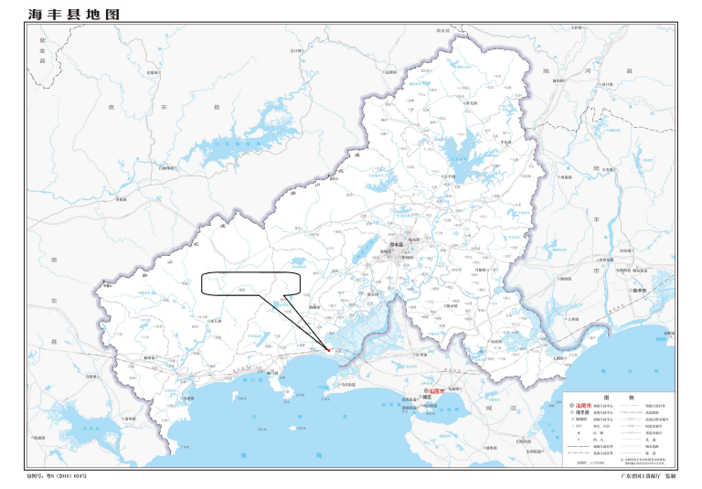
项目位置

附图一：项目地理位置图


项目位置

附图二：项目位置与汕尾市环境管控单元位置关系图

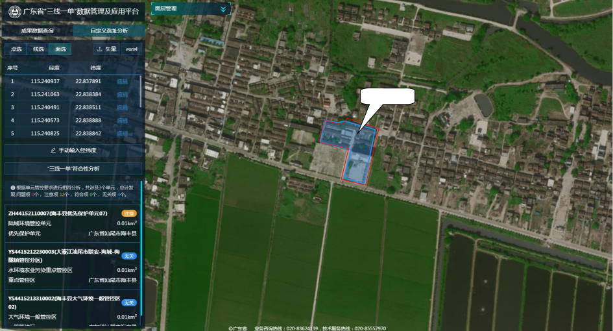
项目位置

附图三：项目与三线一单符合性分析图




项目位置

附图四：项目位置与陆域环境管控单元相符性


项目位置



附图五：项目位置与水环境农业污染重点管控区相符性



项目位置

附图六：项目位置与大气环境一般管控区相符性


项目位置

附图七：项目位置与广东海丰鸟类省级自然保护区位置关系图


项目位置

附图八：项目所在区域环境空气质量功能区划图

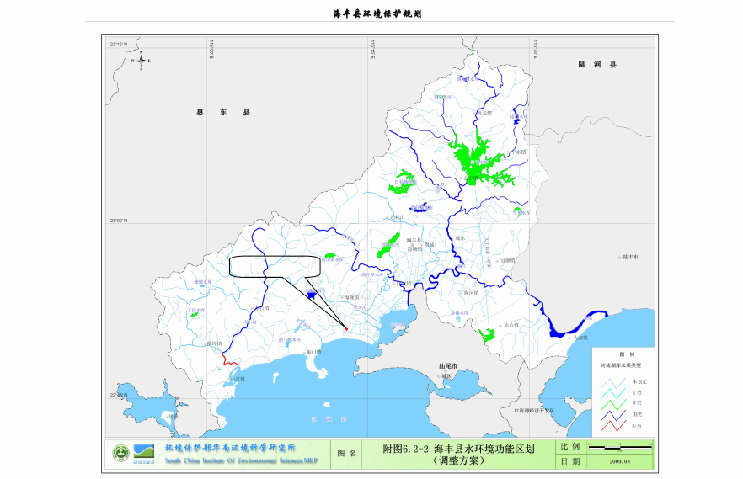
项目位置

附图九：项目位置与地表水功能区划关系图

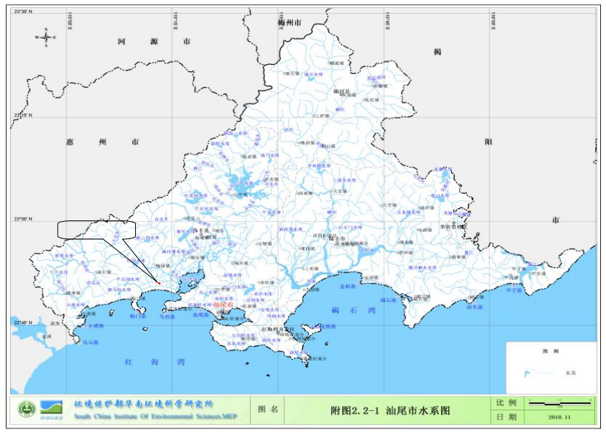
项目位置

附图十：项目位置与汕尾市水系图
8l

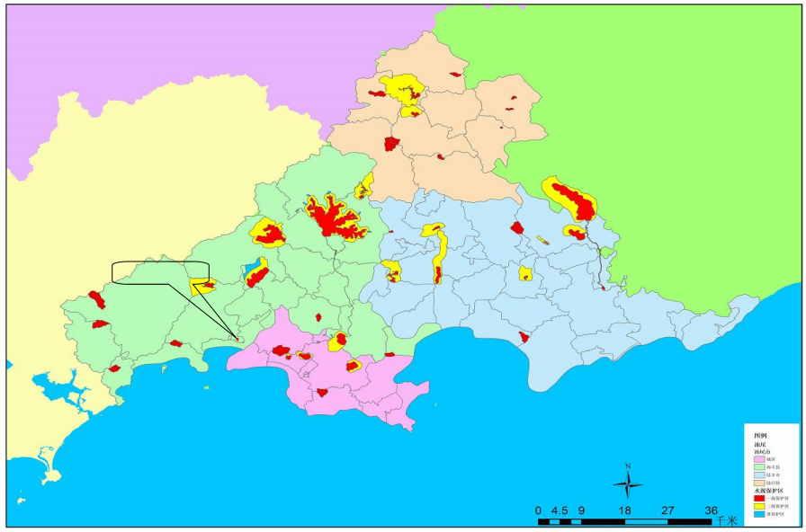
项目位置

附图十一：项目与水源保护区位置关系图

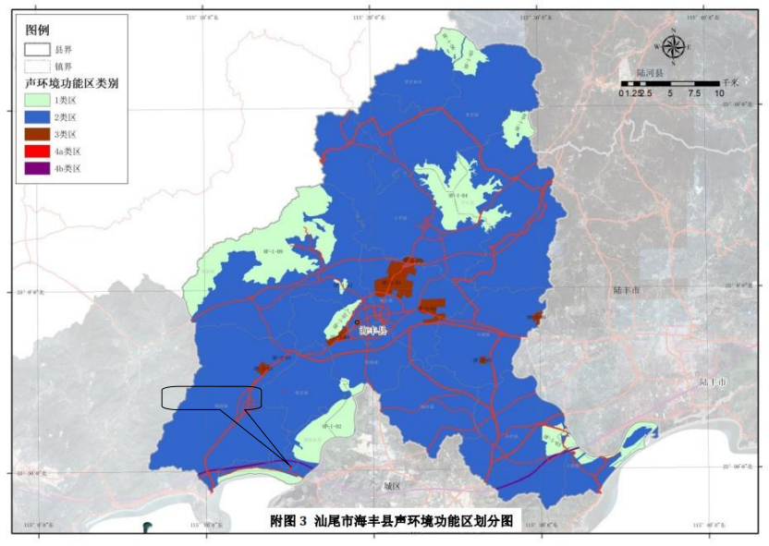
项目位置

附图十二：项目所在区域声环境功能区划图



企西村

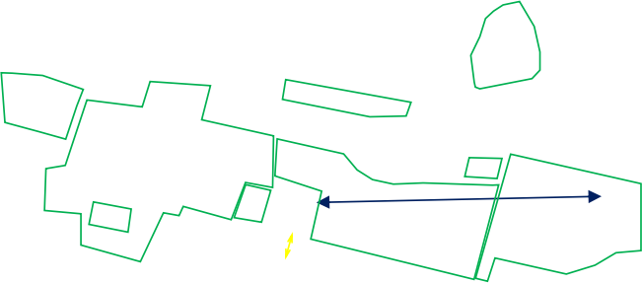
场部政府
台东村
本项目
原梅陇农场小学 梅尖村
50m
梅尖小学
500m
新渔村
炮台村 坣阳村
田寮村

附图十三：项目周边敏感目标分布图

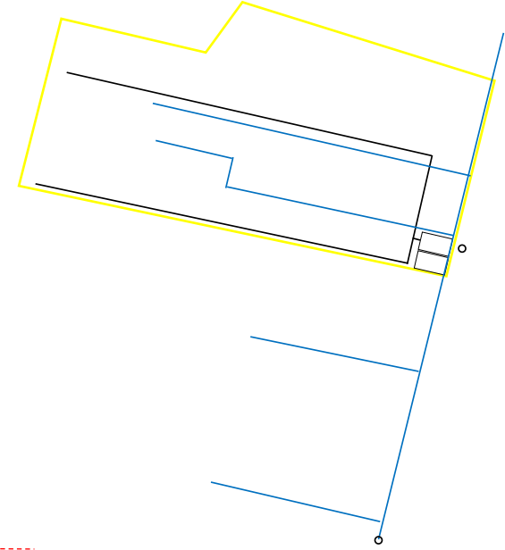

建设单位用地红
本项目用地范围污水收集管道
雨水收集管道

图例
线
废水排放口
雨水排放口
应急池

附图十四：项目总平面布置图

原扩建项目的综合住院楼

图例
原扩建项目用地范围

附图十五：原扩建项目的平面布置图

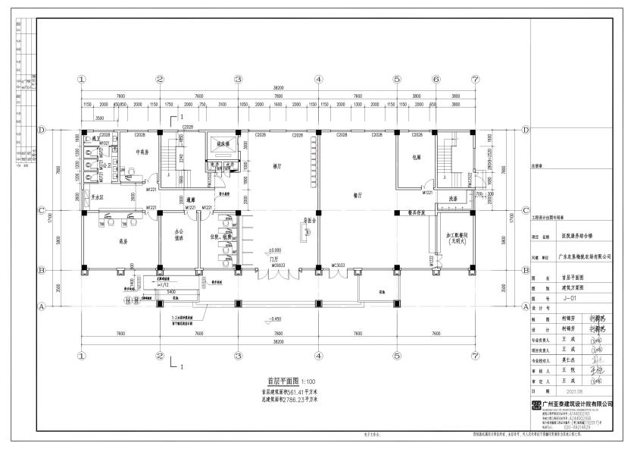

附图十六：新建康养综合楼首层平面图

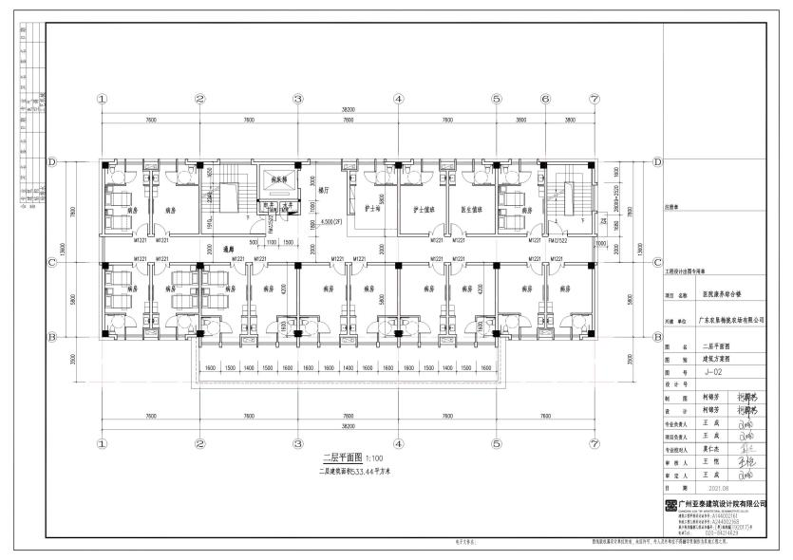

附图十七：新建康养综合楼二层平面图

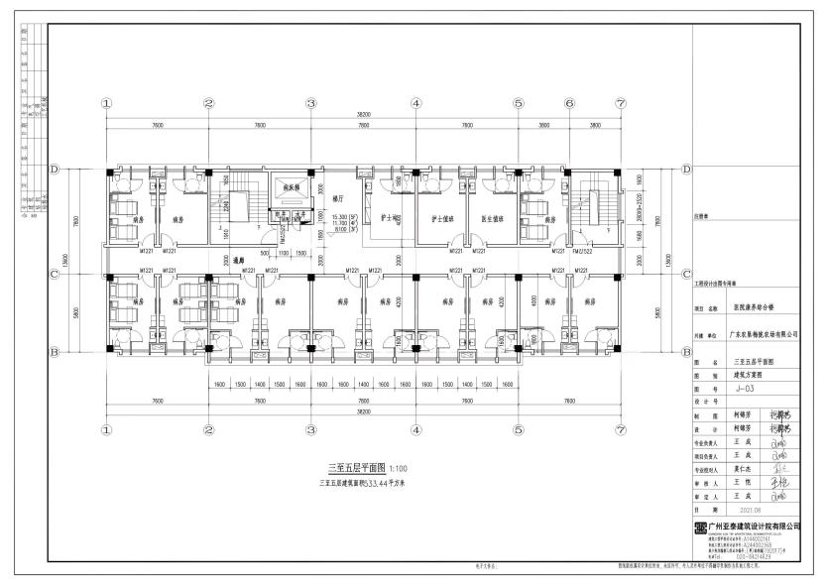

附图十八：新建康养综合楼三至五层平面图

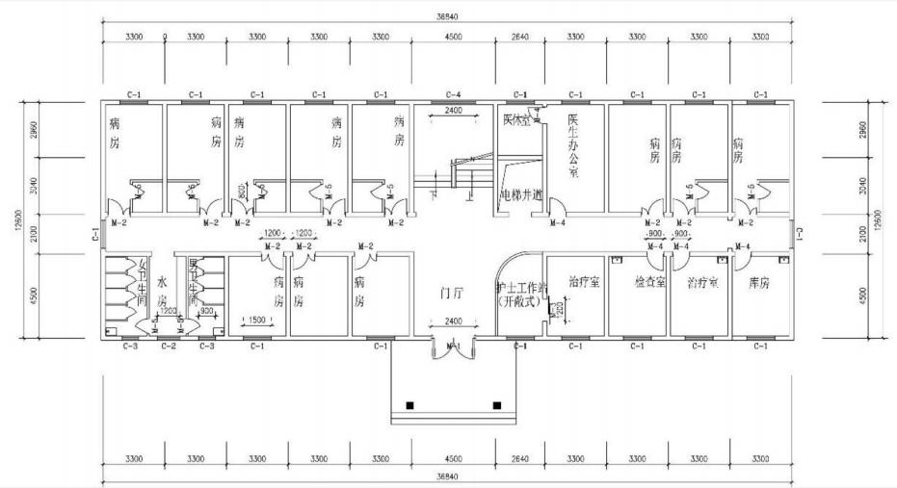
附图十九：新建综合住院楼一楼平面

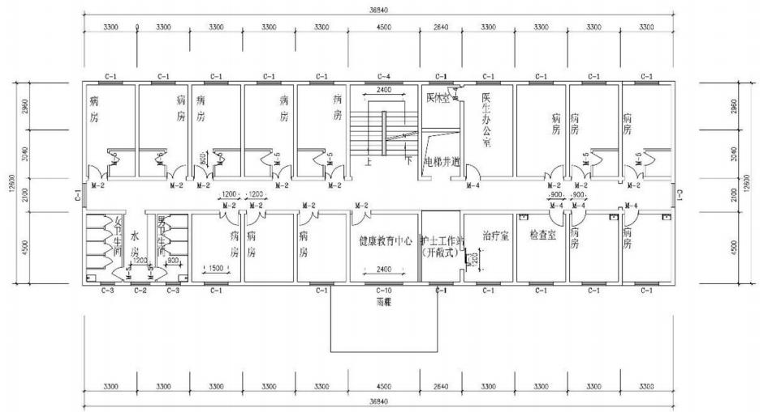
附图二十：新建综合住院楼二楼平面

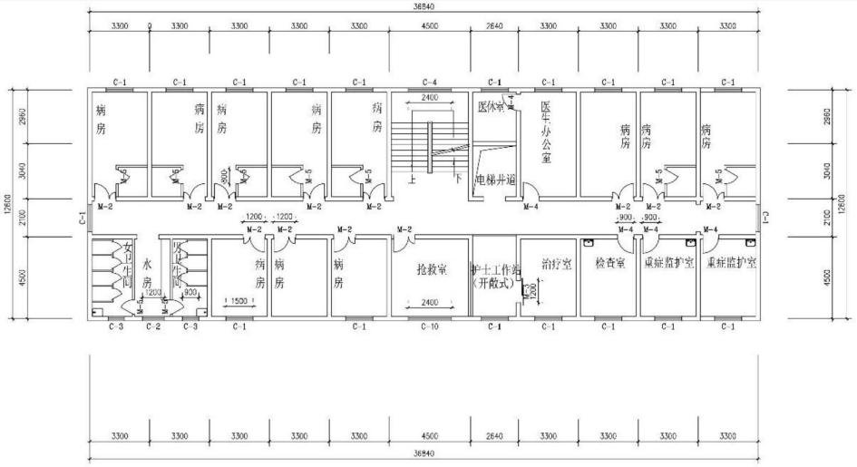
附图二十一：新建综合住院楼三至四楼平面

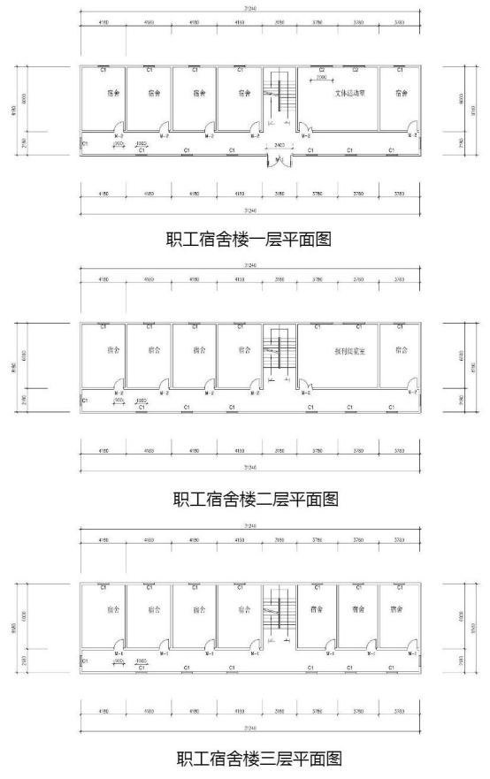
附图二十二：新建职工宿舍平面图

农田

图例
项目用地红线★ 监测点位

民宅 民宅

民宅晒谷场

民宅

农田
梅陇农场小学 本项目位置



附图二十三：项目四至图

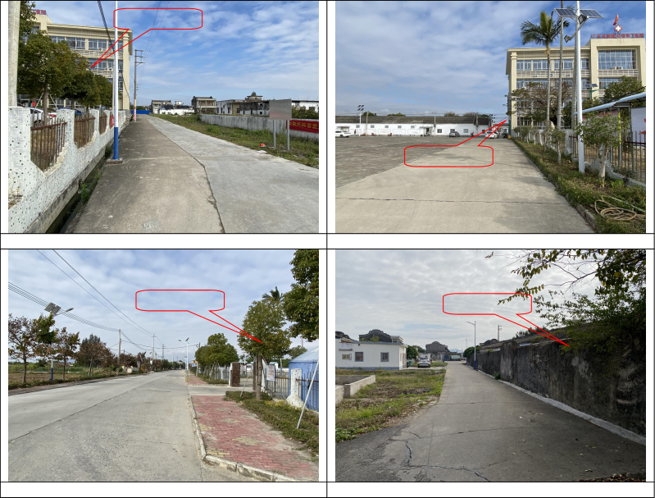
本项目位置

项目西面环境照片

本项目位置

项目北面环境照片
项目东面环境照片

本项目位置

项目南面环境照片
本项目位置
附图二十四：项目周边现状图

96

